บันทึกข้อความ
ส่วนราชการ กก.๔ บก.ปอศ. โทร. ๐-2191-9191 ต่อ 4411
ที่ ๐๐๒๖.๙๔ / วันที่ มิถุนายน ๒๕๖9
เรื่อง รายงานสืบสวน บริษัท นาราวี โฮลดิ้ง จำกัด เลขทะเบียนนิติบุคคล 0105566107221
เรียน ผกก.4 บก.ปอศ. (ผ่าน พ.ต.ท.สมชาย ศรพล รอง ผกก.กก.4 บก.ปอศ.)

- เรื่องเดิม
1.1 ตาม พ.ร.ฎ.แบ่งส่วนราชการสำนักงานตำรวจแห่งชาติ พ.ศ.๒๕๖๗ และกฎกระทรวง แบ่งส่วนราชการเป็นกองบังคับการหรือส่วนราชการหรือหน่วยงานอย่างอื่น หรือในระดับต่ำลงไป ในสำนักงานตำรวจแห่งชาติ พ.ศ.๒๕๖๗ กำหนดให้ กก.๔ บก.ปอศ. บช.ก. มีหน้าที่และอำนาจ ปฏิบัติงานตามประมวลกฎหมายวิธีพิจารณาความอาญาและกฎหมายอื่นอันเกี่ยวกับความผิดอาญา สืบสวนสอบสวนความผิดที่มีโทษทางอาญาและกฎหมายอื่นที่เกี่ยวกับการเงินการธนาคารอันมีลักษณะความผิดเกี่ยวกับการฉ้อโกงที่มีนิติบุคคลเป็นผู้เสียหายหรือผู้ต้องหาหรือการฉ้อโกงประชาชน ยกเว้นการฉ้อโกงผู้บริโภคตามกฎหมายว่าด้วยการคุ้มครองผู้บริโภค การฉ้อโกงที่มีนิติบุคคลเป็นผู้เสียหายหรือผู้ต้องหาหรือการฉ้อโกงประชาชนที่อยู่ในความรับผิดชอบของกองกำกับการอื่น การกู้ยืมเงินที่เป็นการฉ้อโกงประชาชน กฎหมายการประกอบธุรกิจประกันภัย กฎหมายล้มละลาย การเล่นแชร์ การประกอบธุรกิจของคนต่างด้าว และความผิดอื่นที่เกี่ยวเนื่องทั่วราชอาณาจักร รวมทั้งปฏิบัติงานร่วมกับหรือสนับสนุนการปฏิบัติงานของหน่วยงานอื่นที่เกี่ยวข้องหรือตามที่ได้รับมอบหมาย
1.2 ตามที่ ผกก. ๔ บก.ปอศ. มอบหมายให้ ข้าฯ พ.ต.ท.สุทธิพงษ์ มอญรัต สว.กก.4 บก.ปอศ. พร้อมด้วยชุดปฏิบัติการที่ 1 ตรวจสอบข้อมูล บริษัท นาราวี โฮลดิ้ง จำกัด เลขทะเบียนนิติบุคคล 0105566107221 ที่ตั้ง 69/18 ซอยกรุงเทพกรีฑา 15 (ประชาร่วมใจ) แขวงหัวหมาก เขตบางกะปิ กรุงเทพมหานคร ตามที่ปรากฎตามสื่อโซเซียลมิเดีย กรณีมีการประกอบธุรกิจ การซื้อและการขายอสังหาริมทรัพย์ที่เป็นของตนเองที่ไม่ใช่ เพื่อเป็นที่พักอาศัยการจดทะเบียนนิติบุคคลมีคนไทยและคนต่างชาติถือหุ้นอย่างน่าสงสัย ในลักษณะให้คนไทยถือหุ้นแทนคนต่างชาติเพื่อหลบเลี่ยงกฎหมาย อันเป็นความผิดตาม พ.ร.บ.ประกอบธุรกิจของบุคคลต่างด้าว พ.ศ.2542 ตามความละเอียดแจ้งแล้วนั้น

- ข้อเท็จจริง
2.1 ที่มาของการตรวจสอบ
2.2.1 กรณีกรมพัฒนาธุรกิจการค้า กระทรวงพาณิชย์ มีหนังสือ ที่ พณ 0801/078183 ลงวันที่ 23 เมษายน 2568 แจ้งข้อมูลนิติบุคคลที่มีพฤติการณ์อาจเข้าข่ายกระทำความผิดตามพระราชบัญญัติการประกอบธุรกิจของคนต่างด้าว พ.ศ.2542 ให้กองบังคับการปราบปรามการกระทำความผิดเกี่ยวกับอาชญากรรมทางเศรษฐกิจดำเนินการตรวจสอบ โดยปรากฏข้อมูลว่ามีนิติบุคคลหลายรายมีที่ตั้งสำนักงานอยู่ภายในหมู่บ้านบริเวณซอยกรุงเทพกรีฑา 14 และซอยกรุงเทพกรีฑา 15 (ประชาร่วมใจ) แขวงสะพานสูง เขตสะพานสูง กรุงเทพมหานคร และมีบุคคลต่างด้าวร่วมถือหุ้นหรือมีส่วนเกี่ยวข้องกับการดำเนินกิจการ
1.ซึ่งมีเครือข่าย บริษัท นามิ โฮลดิ้ง จำกัด มีกรรมการและ ผู้ถือหุ้น อันได้แก่ นางสาวปิยนุช อ้วนแก้ว นางสาว สาคาร อ้วนแก้ว ซึ่งต่อมาเจ้าหน้าที่ตำรวจ กก.4 บก.ปอศ. ได้ส่งหนังสือเชิญมาให้ถ้อยคำเพื่อพิสูจน์ข้อเท็จจริงดังกล่าว แต่ไม่มีผู้ใดมาพบ

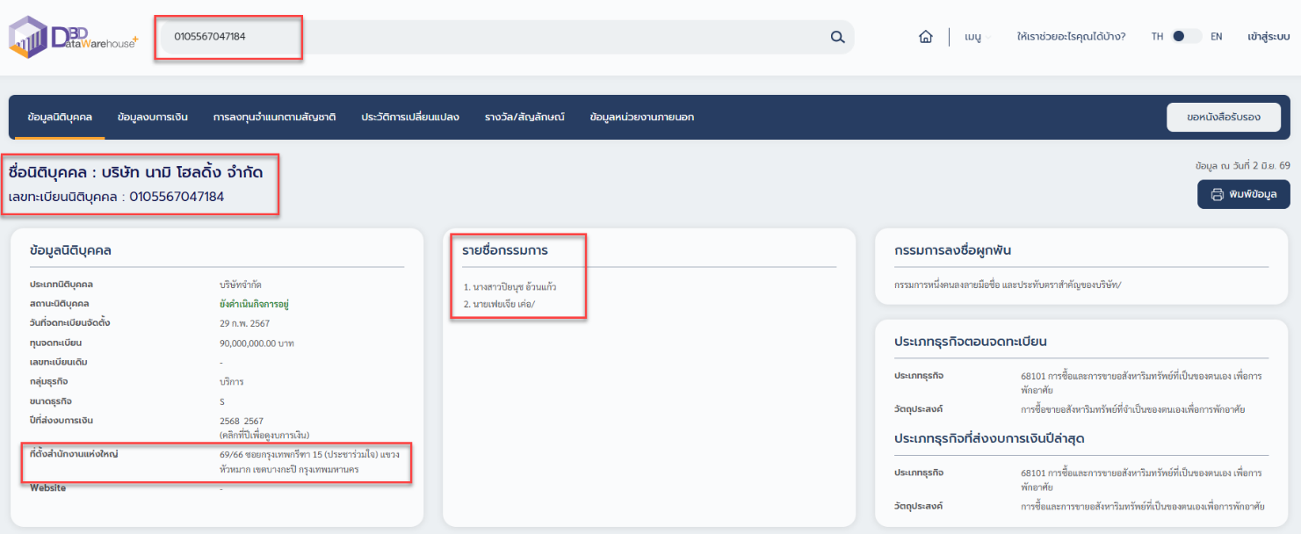
อธิบาย ชื่อนิติบุคคล : บริษัท นามิ โฮลดิ้ง จำกัดเลขทะเบียนนิติบุคคล : 0105567047184 กรรมการ 2 ราย คือ นางสาวปิยนุช อ้วนแก้ว นายเฟยเจีย เค่อ ที่ตั้ง 69/66 ซอยกรุงเทพกรีฑา 15 (ประชาร่วมใจ) แขวงหัวหมาก เขตบางกะปิ กรุงเทพมหานคร วัตถประสงค์ล่าสุด การซื้อและการขายอสังหาริมทรัพย์ที่เป็นของตนเองเพื่อการพักอาศัย
กรรมการหนึ่งคนลงลายมือชื่อ และประทับตราสำคัญของบริษัท
อ้างอิง https://datawarehouse.dbd.go.th/company/profile/50105567047184

2.2.2 นอกจากนี้ สำนักข่าว NEXT NEWS ได้เผยแพร่ข้อมูลเกี่ยวกับพฤติการณ์ที่อาจมีความผิดปกติของนางสาวปิยนุช อ้วนแก้ว ซึ่งปรากฏชื่อเป็นกรรมการและ/หรือผู้ถือหุ้นในนิติบุคคลหลายแห่ง โดยมีข้อสังเกตเกี่ยวกับความสามารถในการถือหุ้น การลงทุน และการดำเนินธุรกิจ จึงเป็นเหตุให้ต้องตรวจสอบข้อเท็จจริงสำนักข่าว Next News รายงานตรวจพบหญิงอายุ 24 ปี ชาว จ.เลย คือ น.ส.ปิยนุช อ้วนแก้ว ปรากฏชื่อเป็นกรรมการและผู้ถือหุ้นในบริษัทอสังหาริมทรัพย์อย่างน้อย 26 บริษัท (ล่าสุดกรมพัฒนาธุรกิจการค้าตรวจพบ 33 บริษัท)
- จดทะเบียนช่วงปี 2564–2567 ทุนจดทะเบียนตั้งแต่ 11.5–160 ล้านบาท โดยบางบริษัทมีผู้ถือหุ้นสัญชาติจีนถือหุ้นราว 40% และมีรูปแบบผู้ถือหุ้น/กรรมการซ้ำกันหลายแห่ง รวมถึงมีการจดทะเบียนวันเดียวกันหลายบริษัท
- อธิบดีกรมพัฒนาธุรกิจการค้า นายพูนพงษ์ นัยนาภากรณ์ สั่งตรวจสอบข้อเท็จจริงเพิ่มเติม และเปิดเผยว่ามี 2 บริษัท ที่เคยส่งข้อมูลให้ CIB ตรวจสอบเชิงลึกแล้ว เนื่องจากอาจเข้าข่ายการใช้ “นอมินี” ถือหุ้นแทนคนต่างด้าว อันอาจฝ่าฝืน พ.ร.บ.การประกอบธุรกิจของคนต่างด้าว พ.ศ. 2542
- เมื่อผู้สื่อข่าวติดต่อสอบถาม มีชายที่อ้างว่าเป็นสามีของ น.ส.ปิยนุช ยืนยันว่าเป็นการทำธุรกิจจริง ไม่ใช่นอมินี และเคยถูกหน่วยงานรัฐสอบถามมาก่อน ขณะที่ผู้ทำบัญชีระบุว่าได้ส่งเอกสารให้กรมพัฒนาธุรกิจการค้ารับทราบแล้ว
- ล่าสุด ผู้สื่อข่าวสำนักข่าว Next News รายงานว่า ในช่วงเช้าวันที่ 19 พฤษภาคม 2569 ได้พยายามติดต่อขอสัมภาษณ์
- นางสาวปิยนุช อ้วนแก้ว เกี่ยวกับการเป็นกรรมการและร่วมถือหุ้น บริษัทอย่างน้อย 26 แห่ง ตามเบอร์โทรศัพท์ที่แจ้งไว้ในเอกสารจดทะเบียนจัดตั้งบริษัทฯ แล้ว เบื้องต้น
มีผู้ชายสำเนียงการพูดจาคล้ายชาวจีน รับทราบ แจ้งว่า เป็นสามีของ นางสาวปิยนุช อ้วนแก้ว
- เมื่อสอบถามข้อมูลเกี่ยวกับการที่ นางสาวปิยนุช ปรากฏชื่อเป็นกรรมการและผู้ถือหุ้นบริษัท กว่า 26 แห่ง ผู้ชายรายนี้ ตอบว่า "เป็นความจริง"
- เมื่อถามว่า นางสาวปิยนุช มีอายุแค่ 24 ปี ทำไมถึงเข้าไปเป็นกรรมการและผู้ถือหุ้นบริษัท กว่า 26 แห่ง เอาเงินทุนมาจากไหน ผู้ชายรายนี้ ตอบว่า "มีการทำธุรกิจจริง"

- เมื่อถามว่า ปัจจุบัน นางสาวปิยนุช พักอาศัยอยู่ที่กรุงเทพฯ หรือต่างจังหวัด ผู้ชายรายนี้ ตอบว่า "อยู่ต่างจังหวัด"
- เมื่อถามว่า จะขอสัมภาษณ์ นางสาวปิยนุช ได้หรือไม่ ผู้ชายรายนี้ ตอบว่า เดี๋ยวจะแจ้งให้ผู้ช่วยของ นางสาวปิยนุช ติดต่อกับมาชี้แจงข้อเท็จจริงอีกครั้ง
- เมื่อถามว่า ที่ผ่านมาเคยมีหน่วยงานรัฐเข้ามาตรวจสอบข้อมูลเกี่ยวกับเรื่องนี้หรือยัง ผู้ชายรายนี้ ตอบว่า เคยมีการติดต่อมาพูดคุยกันเมื่อปีที่แล้ว และได้มีการพูดคุยกันไปแล้ว
- หลังจากวางสายโทรศัพท์ ผู้ชายรายนี้ ที่อ้างว่าเป็นสามีของ นางสาวปิยนุช จนถึงเวลา 16.40 น. วันที่ 19 พฤษภาคม 2569 ก็ยังไม่มีใครติดต่อกลับมา ผู้สื่อข่าวสำนักข่าว Next News จึงได้ติดต่อกลับไปยังเบอร์โทรศัพท์เดิมอีกครั้ง ผู้ชายรายเดิม รับสายแจ้งว่า จะให้ผู้ช่วย นางสาวปิยนุช ติดต่อกลับมาชี้แจงข้อมูลอีกที พร้อมยืนยันว่า นางสาวปิยนุช ทำธุรกิจจริง ไม่ใช่นอมินี จากนั้น
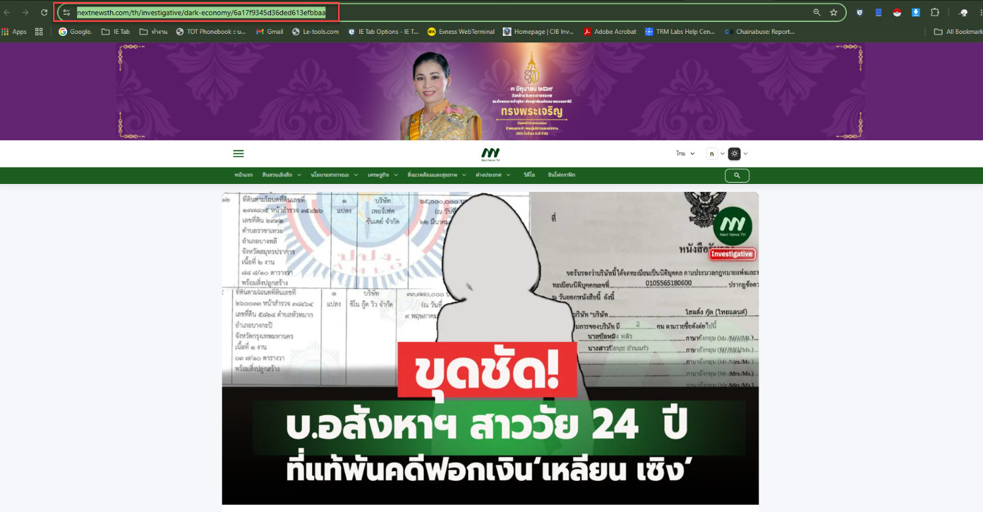
- มีผู้ชายคนหนึ่งติดต่อกลับมา แจ้งว่าเป็นผู้ทำบัญชีให้กับนางสาวปิยนุช ระบุว่า ถ้าจะสอบถามข้อมูลให้ไปสอบถามที่กรมพัฒนาธุรการค้าจะดีกว่า เพราะมีการส่งข้อมูลเอกสารหลักฐานให้ทางกรมฯ รับทราบอยู่แล้ว

(ที่มา สำนักข่าว Next News https://nextnewsth.com/th/investigative/dark-economy/6a17f9345d36ded613efbbaa )

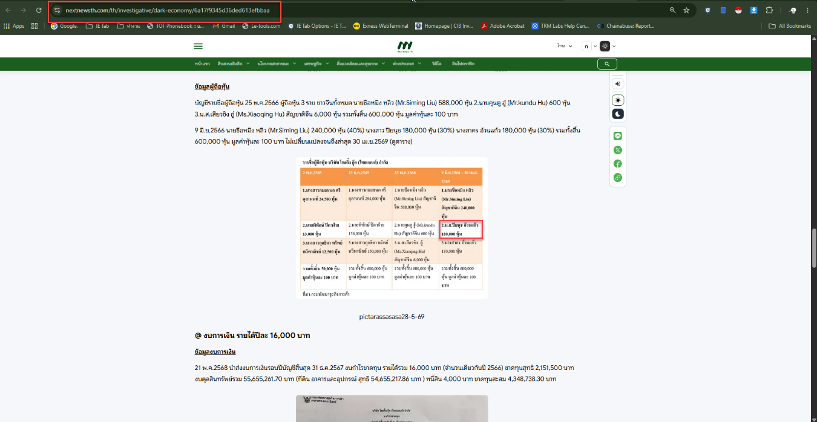

(ที่มา สำนักข่าว Next News https://nextnewsth.com/th/investigative/dark-economy/6a17f9345d36ded613efbbaa )
2.2.3 ตรวจสอบข้อมูลการเป็นกรรมการและหุ้นส่วนพบข้อมูล เพิ่มเติม
นางสาวปิยนุช อ้วนแก้ว พบข้อมูลว่า เป็นกรรมการจำนวน 26 บริษัท และถือหุ้นบริษัทต่างๆ จำนวน 38 บริษัท หากอ้างอิงตาม ข้อมูลเว็บไซต์ของ https://data.creden.co จะพบว่า ปัจจุบัน มูลค่าหุ้นอยู่ที่จำนวน 372,129,091 บาท บาท ปรากฎตามภาพ
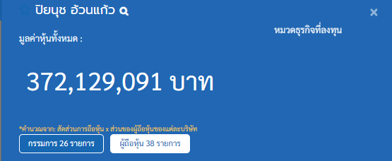

(อ้างอิงจาก https://data.creden.co/company/shareholder/0105566048730)
นางสาวสาคร อ้วนแก้ว พบข้อมูลว่า เป็นถือหุ้นบริษัทต่างๆ จำนวน 39 บริษัท หากอ้างอิงตาม ข้อมูลเว็บไซต์ของ https://data.creden.co จะพบว่า ปัจจุบัน มูลค่าหุ้นอยู่ที่จำนวน 323,400,211 บาท บาท ปรากฏตามภาพ
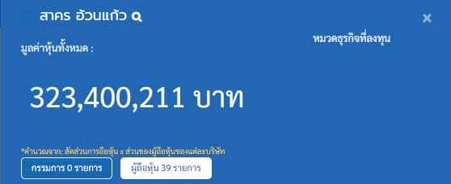

(อ้างอิงจาก https://data.creden.co/company/shareholder/0105566048730)

โดยเบื้องต้นสามารถสรุปข้อเท็จจริงได้ว่า นางสาวปิยนุช อ้วนแก้ว ปรากฏชื่อเป็นกรรมการและ/หรือผู้ถือหุ้นในนิติบุคคลหลายแห่ง ซึ่งส่วนใหญ่ประกอบธุรกิจเกี่ยวกับการซื้อขายและพัฒนาอสังหาริมทรัพย์ โดยมีการถือหุ้นร่วมกับบุคคลต่างด้าวสัญชาติจีนหลายราย และมีสถานที่ตั้งสำนักงานอยู่ในพื้นที่ใกล้เคียงกัน ประกอบด้วย
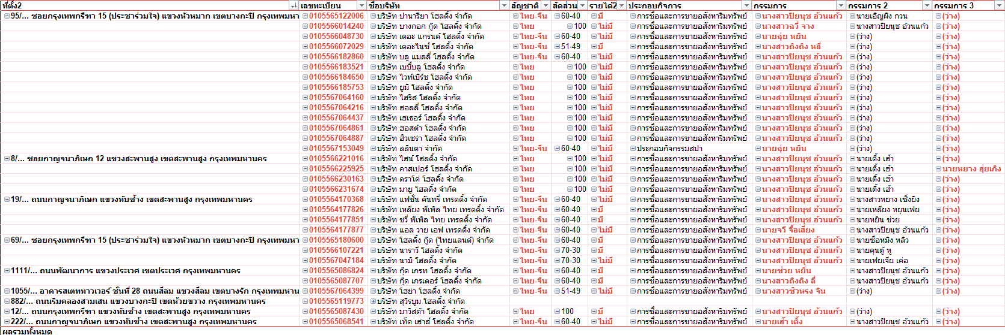

โดยนิติบุคคลดังกล่าวมีทุนจดทะเบียนรวมหลายร้อยล้านบาท และมีลักษณะการประกอบธุรกิจเกี่ยวกับอสังหาริมทรัพย์เป็นส่วนใหญ่ อีกทั้งยังปรากฏรูปแบบการถือหุ้นร่วมกันระหว่างบุคคลสัญชาติไทยและบุคคลต่างด้าวสัญชาติจีนในหลายบริษัท จึงเป็นข้อเท็จจริงที่สมควรตรวจสอบเพิ่มเติมถึงแหล่งที่มาของเงินลงทุน ความสามารถทางการเงินของผู้ถือหุ้นสัญชาติไทย บทบาทในการบริหารกิจการ ตลอดจนบุคคลผู้มีอำนาจควบคุมกิจการที่แท้จริง พฤติการณ์ดังกล่าวเป็นเหตุอันควรสงสัยว่า อาจมีการใช้บุคคลสัญชาติไทยเป็นตัวแทนหรือผู้ถือหุ้นแทนบุคคลต่างด้าว (Nominee) เพื่ออำพรางการถือหุ้นหรือการประกอบธุรกิจของคนต่างด้าว อันเป็นการหลีกเลี่ยงข้อจำกัดตามพระราชบัญญัติการประกอบธุรกิจของคนต่างด้าว พ.ศ.2542 จึงจำเป็นต้องดำเนินการสืบสวนรวบรวมพยานหลักฐานเพื่อพิสูจน์ข้อเท็จจริงและพิจารณาดำเนินการตามกฎหมายต่อไป
ทั้งนี้ ได้แนบเอกสารการจดทะเบียนบริษัทมาแล้วตามเอกสารแนบท้าย
2.2 การตรวจสอบนิติบุคคล
ตามที่ชุดปฏิบัติการที่ 1 ได้รับมอบหมายให้ดำเนินการตรวจสอบนิติบุคคลที่อาจเข้าข่ายกระทำความผิดตามพระราชบัญญัติการประกอบธุรกิจของคนต่างด้าว พ.ศ.2542 นั้น จากการตรวจสอบข้อมูลที่ได้รับจากกรมพัฒนาธุรกิจการค้า พบว่า บริษัท นาราวี โฮลดิ้ง จำกัด เลขทะเบียนนิติบุคคล 0105566107221 เป็นหนึ่งในนิติบุคคลที่อยู่ในกลุ่มเป้าหมายที่ต้องดำเนินการตรวจสอบ เนื่องจากมีลักษณะการประกอบธุรกิจเกี่ยวกับอสังหาริมทรัพย์ และปรากฏบุคคลต่างด้าวมีส่วนเกี่ยวข้องกับโครงสร้างผู้ถือหุ้นและการบริหารกิจการของบริษัท
2.3 ข้อมูลนิติบุคคลเบื้องต้น
จากการตรวจสอบข้อมูลทะเบียนนิติบุคคลจากกรมพัฒนาธุรกิจการค้า พบว่า บริษัท นาราวี โฮลดิ้ง จำกัด เลขทะเบียนนิติบุคคล 0105566107221 จดทะเบียนจัดตั้งเมื่อวันที่ 30 พ.ค. 2566 สถานะบุคคล ยังดำเนินกิจการอยู่ ด้วยทุน จดทะเบียนจำนวน 60,000,000 บาท แบ่งออกเป็นหุ้นสามัญจำนวน 600,000 หุ้น มูลค่าหุ้นละ 100 บาท ปีที่ส่งงบการเงินล่าสุด 2568 ปัจจุบันสำนักงานแห่งใหญ่ของบริษัทตั้งอยู่เลขที่ 69/18 ซอยกรุงเทพกรีฑา 15 (ประชาร่วมใจ) แขวงหัวหมาก เขตบางกะปิ กรุงเทพมหานคร
บริษัทมีวัตถุประสงค์ในการประกอบกิจการเกี่ยวกับการซื้อและการขายอสังหาริมทรัพย์ที่เป็นของตนเองเพื่อการพักอาศัย

กรรมการ ข้อมูลทะเบียนนิติบุคคลระบุว่า นายคุนตู้ หู สัญชาติจีน และนางสาวปิยนุช อ้วนแก้ว เป็นกรรมการและผู้มีอำนาจลงลายมือชื่อผูกพันบริษัทแต่เพียงผู้เดียว
รายละเอียดข้อมูลทะเบียนนิติบุคคล บริษัท นาราวี โฮลดิ้ง จำกัด ปรากฏตามภาพประกอบด้านล่าง
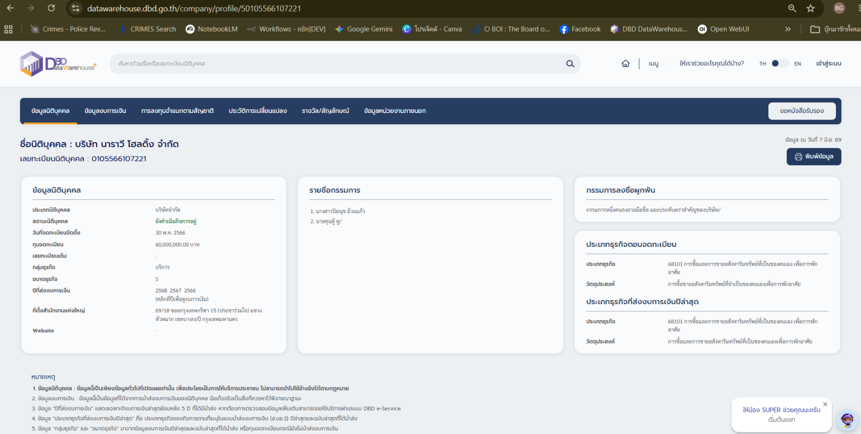

(อธิบายภาพว่า บริษัท นาราวี โฮลดิ้ง จำกัด เลขทะเบียนนิติบุคคล 0105566107221 กรรมการ 2 ราย นายซือหมิง หลิว สัญชาติจีน และนางสาวปิยนุช อ้วนแก้ว (1-4299-00334-67-6) เป็นกรรมการและผู้มีอำนาจลงลายมือชื่อผูกพันบริษัท
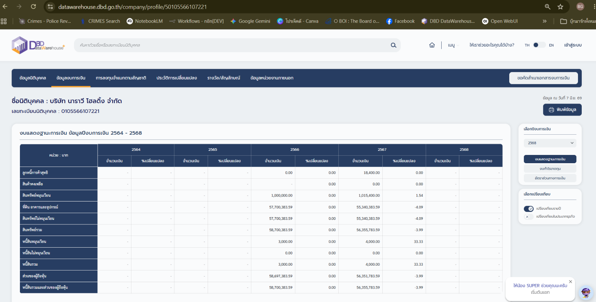
อ้างอิง https://datawarehouse.dbd.go.th/company/profile/50105566107221 )
(อธิบายภาพถ่าย ส่งงบการเงิน บริษัท นาราวี โฮลดิ้ง จำกัด เลขทะเบียนนิติบุคคล 0105566107221
อ้างอิง https://datawarehouse.dbd.go.th/company/profile/50105566107221)

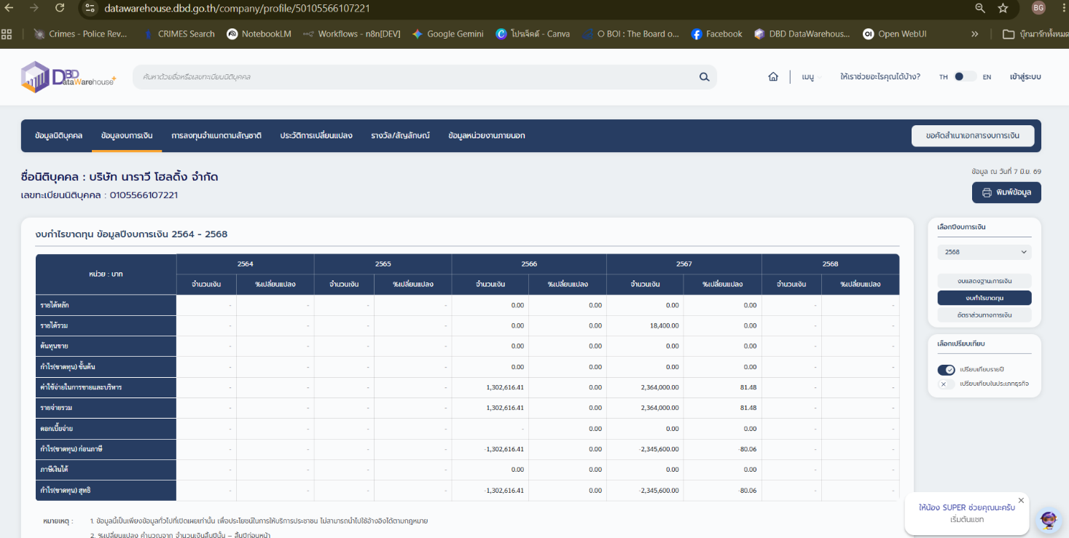

(อธิบายภาพถ่าย ส่งงบการเงิน บริษัท นาราวี โฮลดิ้ง จำกัด เลขทะเบียนนิติบุคคล 0105566107221
อ้างอิง https://datawarehouse.dbd.go.th/company/profile/50105566107221 )

2.4 ตรวจสอบงบการเงินของ บริษัท นาราวี โฮลดิ้ง จำกัด เลขทะเบียนนิติบุคคล 0105566107221 สำหรับปีบัญชี 2567 พบข้อเท็จจริงที่สำคัญ ดังนี้
2.4.1 บริษัทมีรายได้จากการดำเนินธุรกิจในปี 2566–2567 โดยรายได้รวมเท่ากับ 0 บาท และ 18,400.00 บาท ตามลำดับปี
2.4.2 ผลประกอบการย้อนหลัง 2 ปี (ข้อมูลล่าสุด ปี 2567)
ปี 2566 รายได้ 0 บาท ขาดทุน 1,302,616.41 บาท
ปี 2567 รายได้ 18,400 บาท ขาดทุน 2,345,600 บาท คิดเป็น -12,747.83%
2.4.3 บริษัทมีสินทรัพย์และหนี้สิน ดังนี้
ปี 2566 สินทรัพย์รวม 58,700,383.59 บาท หนี้สิน 3,000 บาท ส่วนของผู้ถือหุ้น 58,697,383.59 บาท
ปี 2567 สินทรัพย์รวม 56,355,783.59 บาท หนี้สิน 4,000 บาท ส่วนของผู้ถือหุ้น 56,351,783.59 บาท
2.4.4 ลักษณะงบการเงินสะท้อนว่าบริษัทถือครองทรัพย์สินมูลค่าสูง แต่มีรายได้จากการประกอบธุรกิจน้อย ทำให้ส่วนของผู้ถือหุ้นลดลงจากผลขาดทุนสะสมอย่างต่อเนื่อง

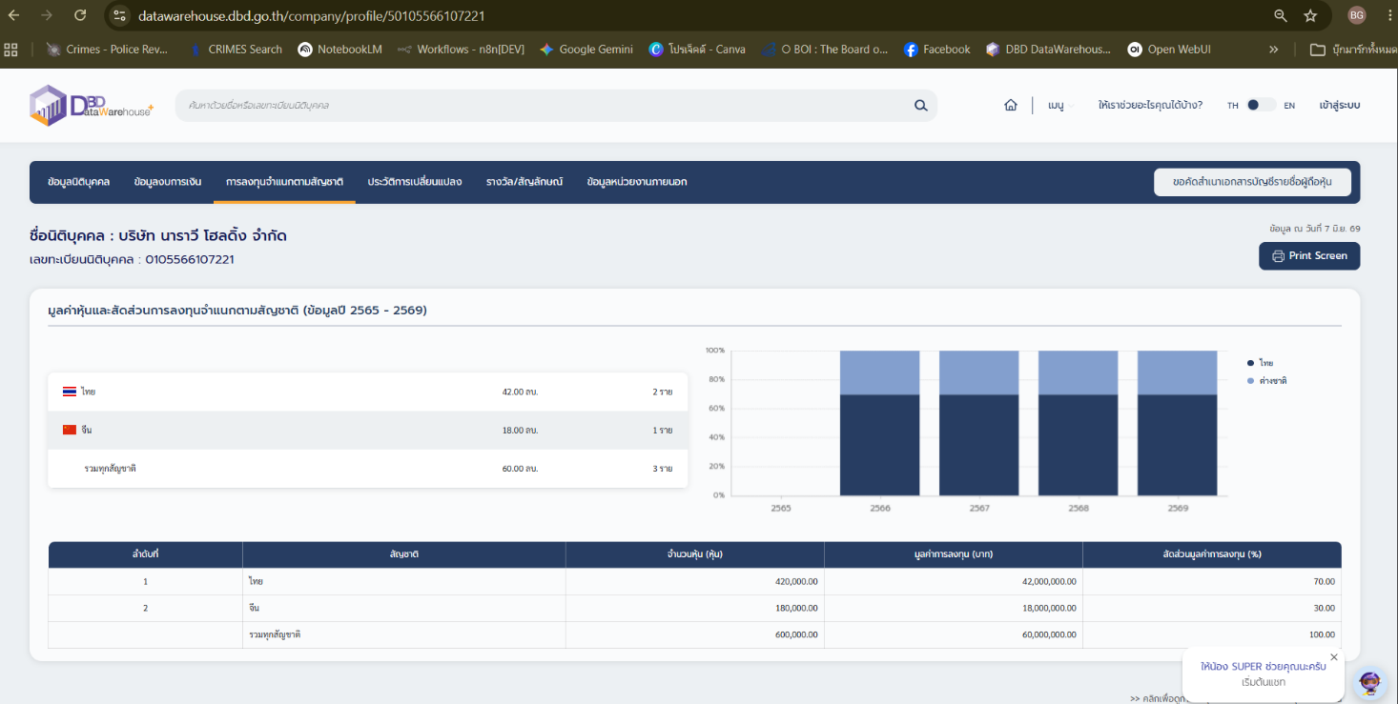

(อธิบายภาพสัตส่วนการถือหุ้น บริษัท นาราวี โฮลดิ้ง จำกัด เลขทะเบียนนิติบุคคล 0105566107221
อ้างอิง h https://datawarehouse.dbd.go.th/company/profile/50105566107221 )

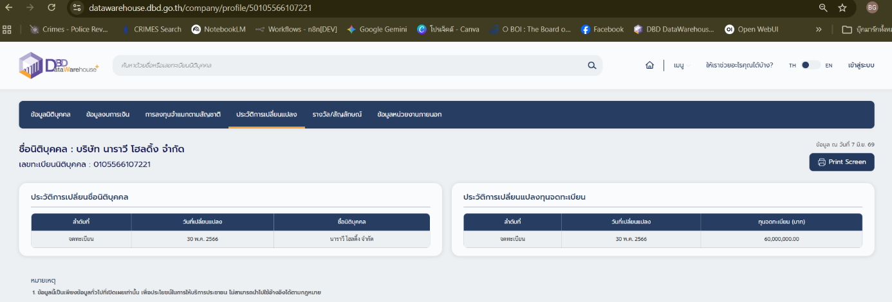

(อธิบายภาพการเปลี่ยแปลง ชื่อนิติบุคคลประวัติการเปลี่ยนแปลงทุนจดบริษัท นาราวี โฮลดิ้ง จำกัด
เลขทะเบียนนิติบุคคล 0105566107221 อ้างอิง https://datawarehouse.dbd.go.th/company/profile/50105566107221 )

2.5 ผลการตรวจสอบประวัติและการเปลี่ยนแปลงทางทะเบียนนิติบุคคล
จากการตรวจสอบเอกสารการจดทะเบียนนิติบุคคล หนังสือบริคณห์สนธิ บัญชีรายชื่อผู้ถือหุ้น (บอจ.5) และเอกสารประกอบการจดทะเบียนที่เกี่ยวข้องของ บริษัท นาราวี โฮลดิ้ง จำกัด เลขทะเบียนนิติบุคคล 0105566107221 พบลำดับเหตุการณ์และการเปลี่ยนแปลงที่สำคัญ ดังนี้
2.5.1 เริ่มก่อตั้ง โดยจดทะเบียนด้วย บริษัท นาราวี โฮลดิ้ง จำกัด เลขทะเบียนนิติบุคคล 0105566107221 ทุนจดทะเบียนเริ่มต้น จำนวน 60,000,000 บาท จำนวน 600,000 หุ้น หุ้นละ 100 บาท เมื่อวันที่ 25 ฑฤษภาคม 2567 โดย นางสาวปิยนุช อ้วนแก้ว (1-4299-00334-67-6) เป็นผู้เริ่มขอจดทะเบียนบริษัทฯ และได้รับชำระเงินลงหุ้นคิดเป็นร้อยละ 25 ของ เต็มจำนวน โดยชำระเป็นเงินสด ก่อนที่จะชำระเต็มจำนวนพร้อมมีบุคคลสัญชาติจีนเข้ามาถือหุ้น โดยปรากฏในข้อมูลสำเนาบัญชีรายชื่อผู้ถือหุ้น เมื่อวันที่ 31 พฤษาคม 2566 จนถึง ปัจจุบัน ดังนี้
ข้อมูลชำระเงินลงหุ้น บริษัท นาราวี โฮลดิ้ง จำกัด
ชื่อ-สกุล | จำนวนเงิน/บาท | จำนวนหุ้น/หุ้น | เปอร์เซ็น
- นางสาวสาคร อ้วนแก้ว  - นายคุนตู้ หู (สัญชาติจีน)  - นางปิยนุช อ้วนแก้ว | 24,000,000 บาท  18,000,000 บาท  18,000,000 บาท | 240,000 หุ้น  180,000 หุ้น  180,000 หุ้น | 40.00  30.00  30.00
(ตารางข้อมูลการจดทะเบียน บริษัท นาราวี โฮลดิ้ง จำกัด )
จากการตรวจสอบลำดับการเปลี่ยนแปลงดังกล่าว พบว่า ภายหลังการจัดตั้งบริษัทเพียงประมาณ 1 สัปดาห์ ผู้ถือหุ้นและกรรมการชุดเดิมได้มีการเปลี่ยนแปลง โดยปรากฏบุคคลสัญชาติจีนเข้ามามีส่วนร่วมในการถือหุ้นและบริหารกิจการของบริษัทอย่างต่อเนื่องตั้งแต่ปี 2566 จนถึงปัจจุบัน ซึ่งเป็นข้อเท็จจริงที่สมควรนำมาประกอบการพิจารณาถึงโครงสร้างการถือหุ้น แหล่งที่มาของเงินลงทุน และบุคคลผู้มีอำนาจควบคุมกิจการที่แท้จริงต่อไป
2.6 ข้อมูลการขอจดจดทะเบียนบริษัท
2.6.1 ตอนจัดตั้งมีผู้ถือหุ้นประกอบด้วย
- นางสาวปิยนุช อ้วนแก้ว (1-4299-00334-67-6)
- นางสาคร อ้วนแก้ว (3-4201-00055-25-8)
2.6.2 มีกรรมการผู้ขอยื่นจดทะเบียนบริษัท นางสาวปิยนุช อ้วนแก้ว เลขประจำตัวประชาชน: 1-4299-00334-67-6
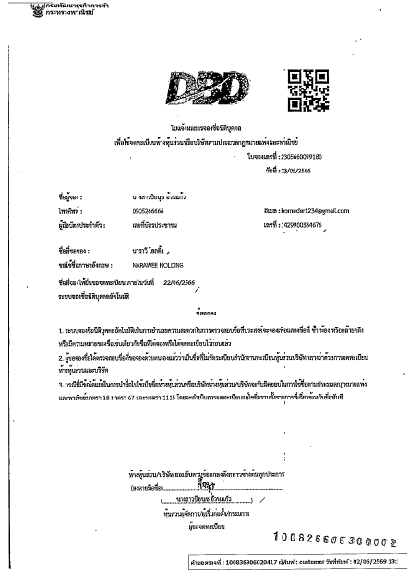


คำอธิบาย ใบแจ้งการจองชื่อนิติบุคคล
บริษัท นาราวี โฮลดิ้ง จำกัด โดย นางสาวปิยนุช อ้วนแก้ว (1-4299-00334-67-6) เบอร์โทร 0905266666
ภายหลังตรวจสอบเบอร์โทรศัพท์พบว่ามีความเกี่ยวข้องกับบุคคลสัยชาติจีน

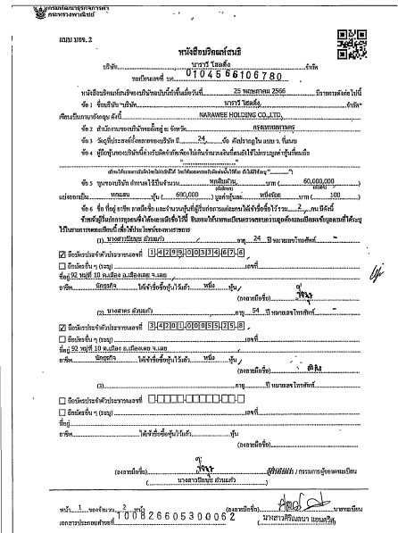

แบบ บอจ. 2 หนังสือบริคณห์สนธิ บริษัท นาราวี โฮลดิ้ง จำกัด เลขทะเบียนนิติบุคคล 0105566107221

2.6.3 พยานผู้ลงลายมือชื่อประกอบด้วย
- น.ส.กุสุมา ทัศนีย์ทอง เลขประจำตัวประชาชน 1500701255459
- นายภิรมย์ ยิ่งบุรุษ หมายเลขประจำตัวประชาชน 3800100450102

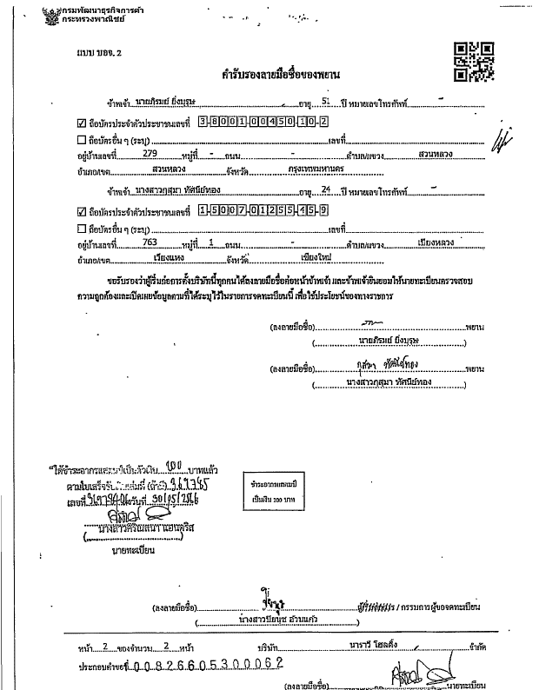

แบบ บอจ. 2 คำรับรองพยาน บริษัท นาราวี โฮลดิ้ง จำกัด เลขทะเบียนนิติบุคคล 0105566107221

2.7. ตรวจสอบผู้ถือหุ้น กรรมการ และผู้ขอจดทะเบียนบริษัท และพยาน ผู้เกี่ยวข้อง
จากการตรวจสอบเอกสารการจดทะเบียนนิติบุคคล บัญชีรายชื่อผู้ถือหุ้น (บอจ.5) เอกสารประกอบการจดทะเบียน และฐานข้อมูลทางราชการที่เกี่ยวข้อง พบว่ามีบุคคลที่เกี่ยวข้องกับการจัดตั้ง การถือหุ้น และการบริหารกิจการของบริษัท นาราวี โฮลดิ้ง จำกัด จำนวนหลายราย โดยมีรายละเอียดที่สำคัญ ดังนี้
2.7.1 นายคุนตู้ หู สัญชาติจีน หมายเลขหนังสือเดินทาง EH6580679 เกี่ยวข้องเป็น กรรมการและผู้ถือหุ้น ของบริษัทฯ ในห้วงปี 2557 จนถึง ปัจจุบัน ถือหุ้นในสัดส่วนร้อยละ 30% มีที่อยู่ตามที่แจ้งในเอกสารบัญชีรายชื่อผู้ถือหุ้นคือ 69/18 ซอยกรุงเทพกรีฑา 15 (ประชาร่วมใจ) แขวงหัวหมาก เขตบางกะปิ กรุงเทพมหานคร
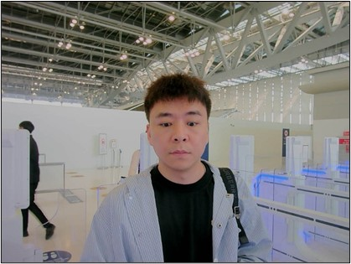
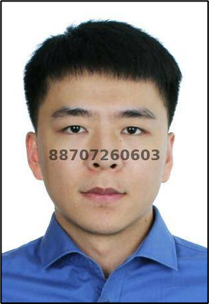

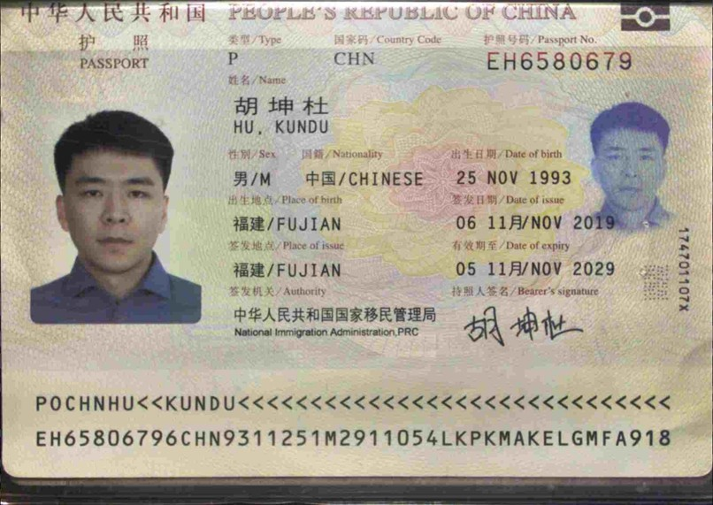
คำอธิบาย ภาพถ่ายหนังสือเดินทาง นาย นายคุนตู้ หู สัญชาติจีน หมายเลขหนังสือเดินทาง EH6580679
หมายเลขหนังสือเดินทาง EL 05260833

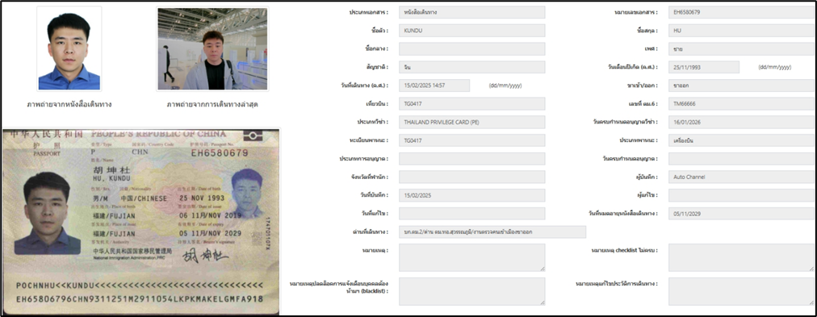

คำอธิบาย ภาพถ่ายหนังสือเดินทาง นายคุนตู้ หู สัญชาติจีน หมายเลขหนังสือเดินทาง EH6580679

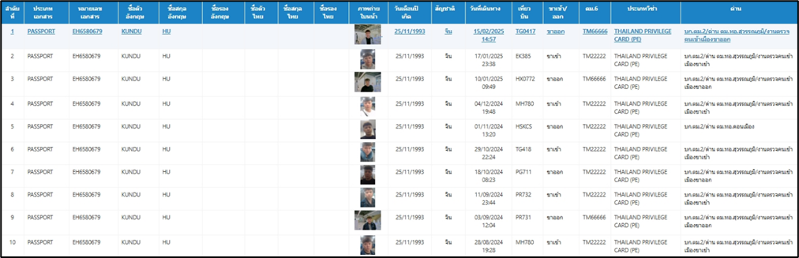

คำอธิบาย ภาพถ่ายหนังสือเดินทาง นายคุนตู้ หู สัญชาติจีน หมายเลขหนังสือเดินทาง EH6580679 ข้อมูลรายละเอียดการเดินทางเข้าออก ประเทศไทย

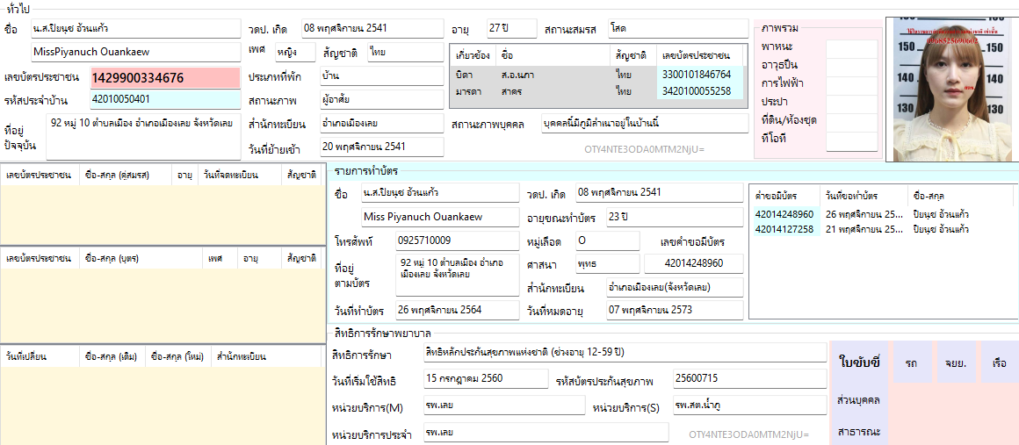
2.7.2 นางสาวปิยนุช อ้วนแก้ว เลขประจำตัวประชาชน 1-4299-00334-67-6 ที่อยู่ตามทะเบียน : 92 หมู่ 10 ตำบลเมือง อำเภอเมืองเลย จังหวัดเลย ปัจจุบันถือหุ้นในสัดส่วนร้อยละ 30% ของทุนจดทะเบียน เข้าถือหุ้นเมื่อวันที่ 9 มิถุนายน 2566 และดำรงตำแหน่งกรรมการบริษัท จากการตรวจสอบพบว่า นางสาวปิยนุช อ้วนแก้ว ปรากฏชื่อเป็นกรรมการและ/หรือผู้ถือหุ้นในนิติบุคคลหลายแห่งที่ประกอบธุรกิจด้านอสังหาริมทรัพย์ โดยมีบุคคลสัญชาติจีนร่วมถือหุ้นในหลายบริษัท จึงเป็นบุคคลที่มีความสำคัญต่อการตรวจสอบข้อเท็จจริงเกี่ยวกับแหล่งที่มาของเงินลงทุนและบทบาทในการบริหารกิจการ

คำอธิบาย ภาพถ่ายทะเบียนราษฎร นางสาวปิยนุช อ้วนแก้ว

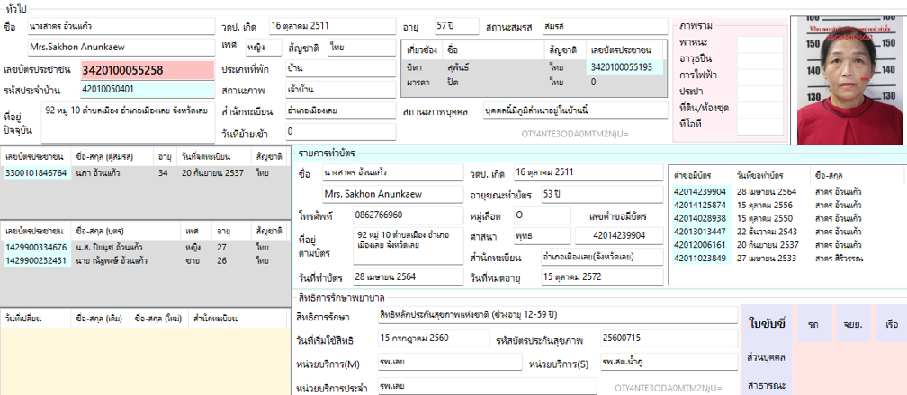
2.7.3 นางสาคร อ้วนแก้ว เลขประจำตัวประชาชน 3-4201-00055-25-8 ที่อยู่ตามทะเบียน : 92 หมู่ 10 ตำบลเมือง อำเภอเมืองเลย จังหวัดเลย ปัจจุบันถือหุ้นคิดเป็นร้อยละ 30 % ของทุนจดทะเบียน เข้าถือหุ้นเมื่อวันที่ 9 มิถุนายน 2566 มีความสัมพันธ์เป็นมารดาของ นางสาวปิยนุช อ้วนแก้ว และมีชื่ออยู่ในทะเบียนบ้านเดียวกัน โดยเป็นผู้ถือหุ้นในบริษัทตั้งแต่มีการเปลี่ยนแปลงโครงสร้างผู้ถือหุ้นเมื่อปี 2566 จนถึงปัจจุบัน
คำอธิบาย ภาพถ่ายทะเบียนราษฎร นางสาคร อ้วนแก้ว

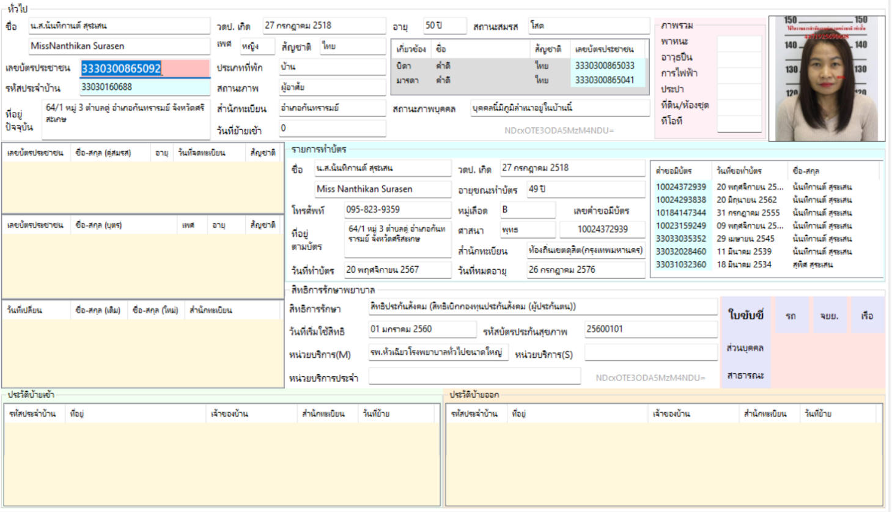
2.7.4. น.ส.นันทิกานต์ สุระเสน เลขประจำตัวประชาชน 3330300865092 ที่อยู่ตามทะเบียน: 64/1 หมู่ 3 ตำบลดู่ อำเภอกันทรารมย์ จังหวัดศรีสะเกษ ปรากฏชื่อเป็นผู้ทำบัญชีของบริษัท มีหน้าที่จัดทำและรับรองข้อมูลทางบัญชีที่นำส่งกรมพัฒนาธุรกิจการค้า เบอร์ ทร.14 095-823-9359 ประกันสังคม (สิทธิเบิกกองทุนประกันสังคม (ผู้ประกันตน)) บริษัท ทีเอ ลอว์ เฟิร์ม

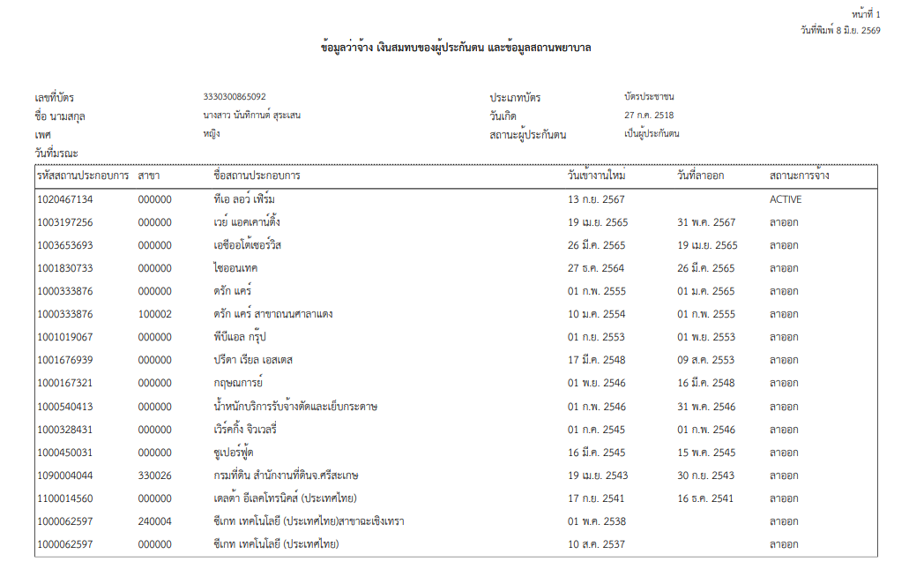
(ภาพแสดงข้อมูลประกันสังคมของ น.ส.นันทิกานต์ สุระเสน)

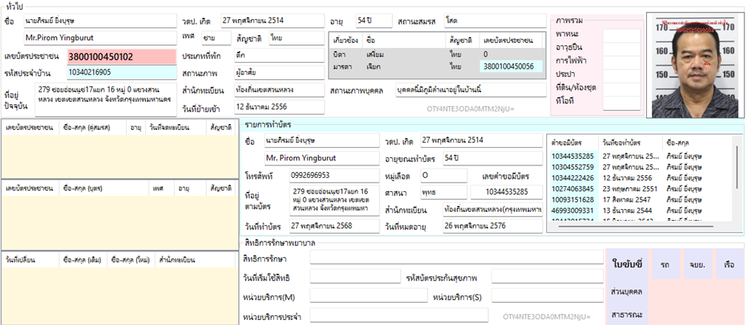
2.7.5. นายภิรมย์ ยิ่งบุรุษ หมายเลขประจำตัวประชาชน 3800100450102 ที่อยู่ตามทะเบียน: 279 ซอยอ่อนนุช17แยก 16 หมู่ 0 แขวงสวนหลวง เขตเขตสวนหลวง จังหวัดกรุงเทพมหานคร ลงลายมือชื่อ เป็นพยาน แบบ บอจ.2 เบอร์ ทร.14 0992696953 ทำงานอยู่ที่บริษัท ทีเอ ลอว์ เฟิร์ม

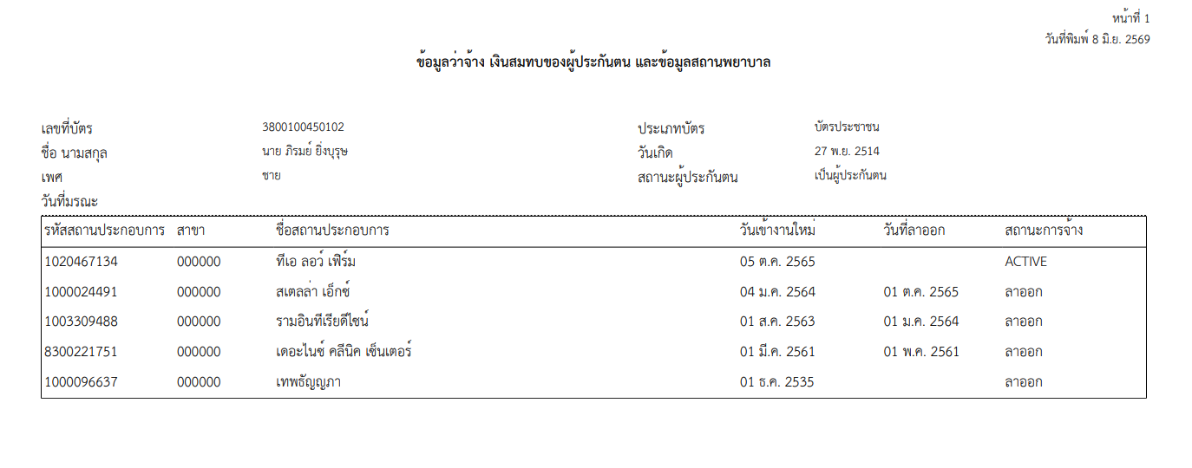

(ภาพแสดงข้อมูลประกันสังคมของ นายภิรมย์ ยิ่งบุรุษ)

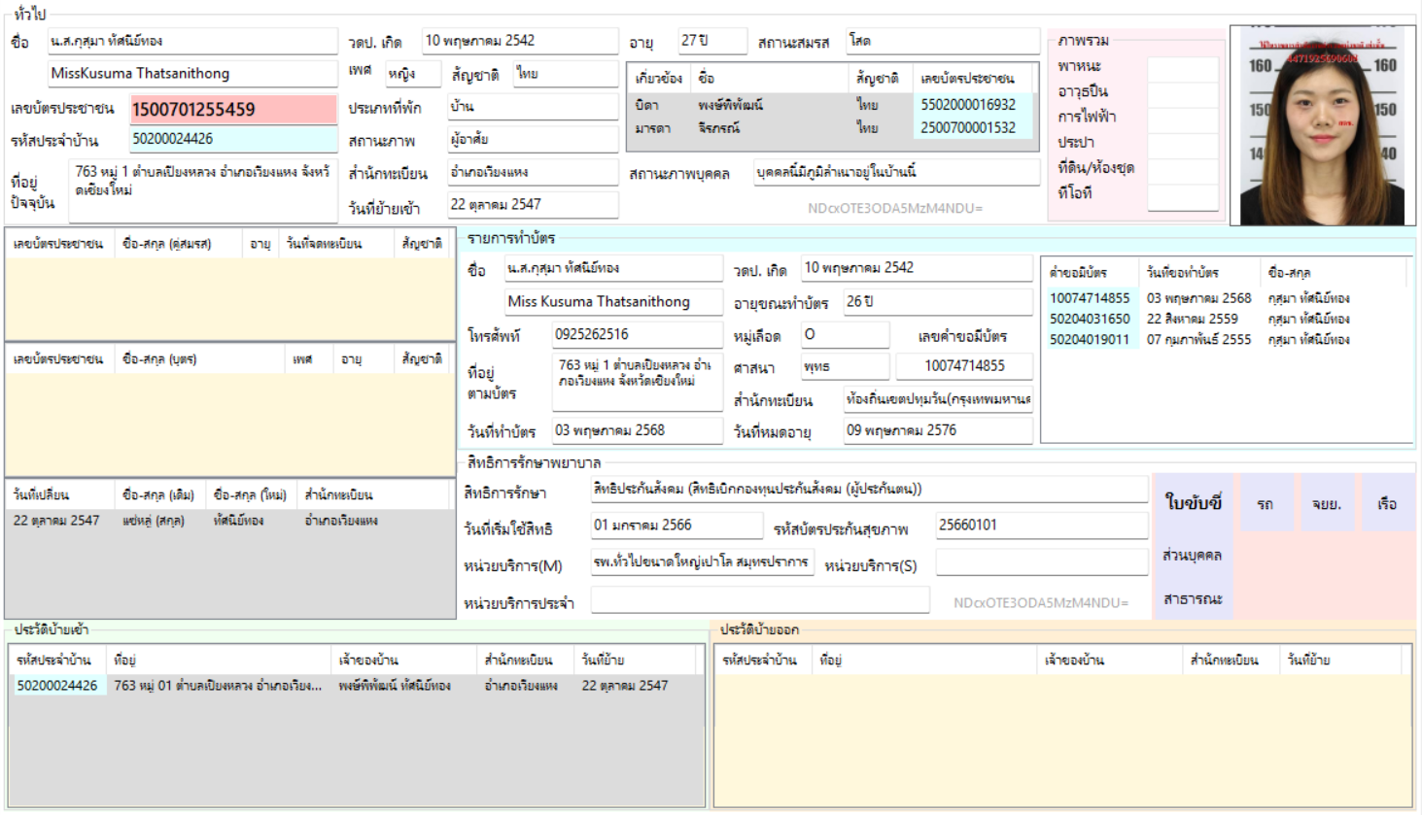
2.7.6. น.ส.กุสุมา ทัศนีย์ทอง หมายเลขประจำตัวประชาชน 3800100450102 ที่อยู่ตามทะเบียน: 763 หมู่ 1 ตำบลเปียงหลวง อำเภอเวียงแหง จังหวัดเชียงใหม่ ลงลายมือชื่อ เป็นพยาน แบบ บอจ.2 เบอร์ ทร.14 0925262516 ประกันสังคม (สิทธิเบิกกองทุนประกันสังคม (ผู้ประกันตน)) บริษัท ทีเอ ลอว์ เฟิร์ม

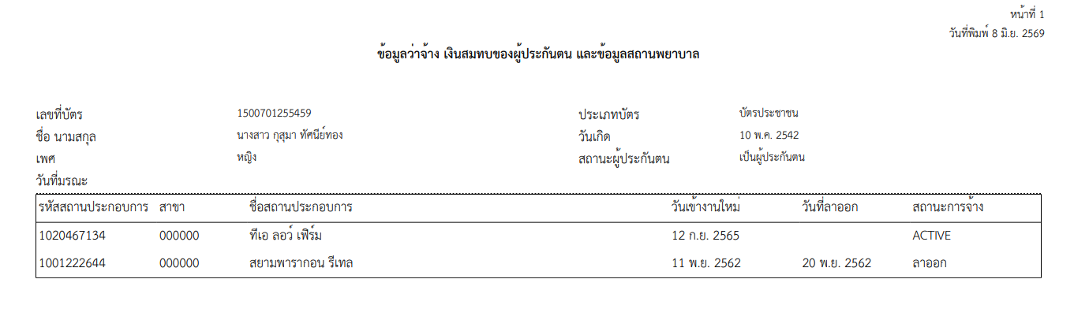
(ภาพแสดงข้อมูลประกันสังคมของ น.ส.กุสุมา ทัศนีย์ทอง)

คำอธิบาย ประวัติการทำประกันสังคม นายภิรมย์ ยิ่งบุรุษ

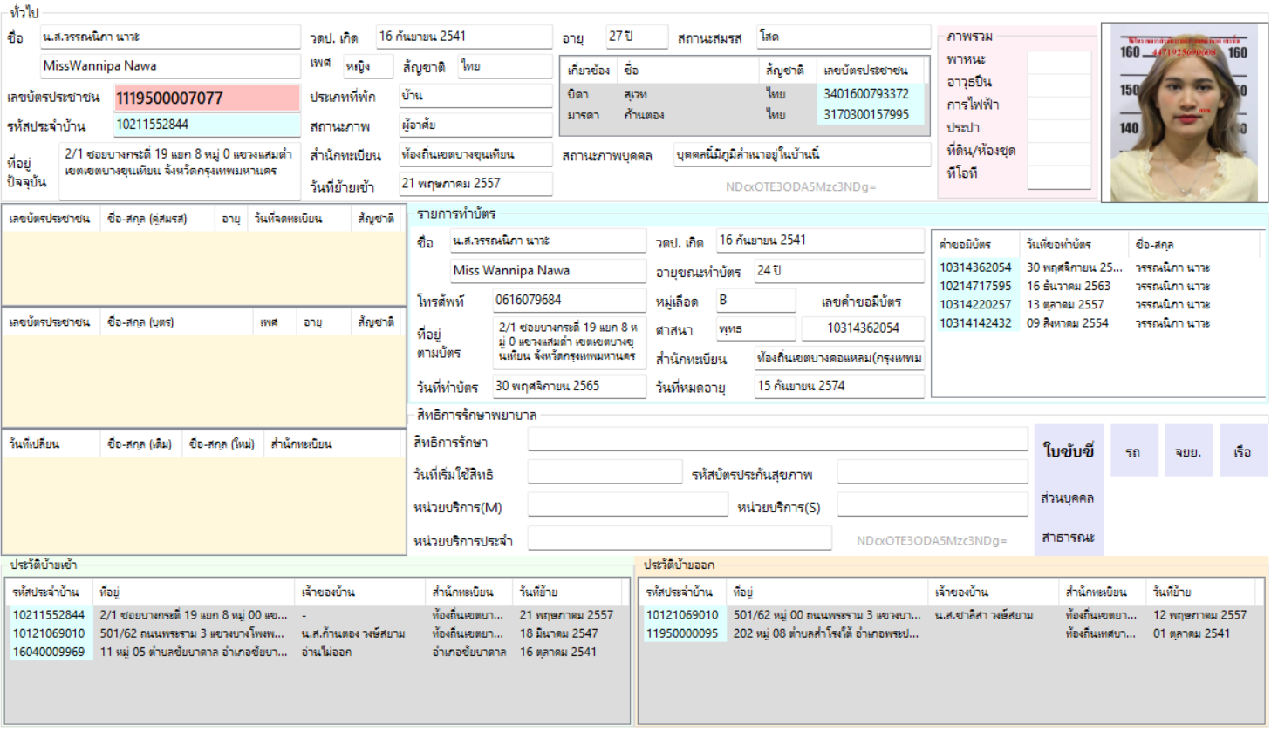
2.7.7. น.ส.วรรณนิภา นาวะ หมายเลขประจำตัวประชาชน 1119500007077 ที่อยู่ตามทะเบียน: 2/1 ซอยบางกระดี่ 19 แยก 8 หมู่ 0 แขวงแสมดำ เขตเขตบางขุนเทียน จังหวัดกรุงเทพมหานคร ลงลายมือชื่อเป็นผู้รับมอบอำนาจขอจดทะเบียนบริษัท เบอร์ ทร.14 0929519097 ขณะที่น.ส.วรรณนิภาฯ เป็นผู้รับมอบอำนาจ น.ส.วรรณนิภาฯ มีประกันสังคม (สิทธิเบิกกองทุนประกันสังคม (ผู้ประกันตน)) ที่ บริษัท ทีเอ ลอว์ เฟิร์ม

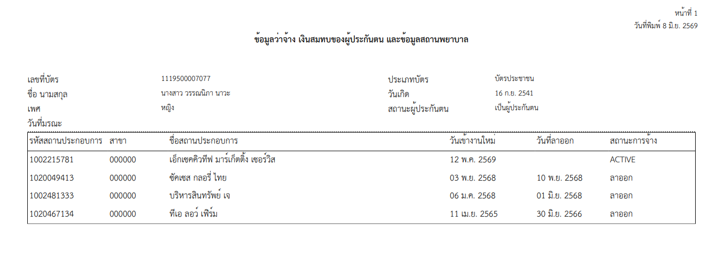
(ภาพแสดงข้อมูลประกันสังคมของ น.ส.ธัญภรณ์ ถาวร)

สรุป จากการตรวจสอบพบว่า ภายหลังการจัดตั้งบริษัทเพียงประมาณ 1 สัปดาห์ ผู้ถือหุ้นและกรรมการชุดเดิมได้มีการเปลี่ยนแปลง โดยปรากฏบุคคลสัญชาติจีนเข้ามามีส่วนร่วมในการถือหุ้นและบริหารกิจการของบริษัทอย่างต่อเนื่องตั้งแต่ปี 2566 จนถึงปัจจุบัน โดยมีบุคคลสัญชาติไทย จำนวน 2 ราย ถือหุ้นรวมกันร้อยละ 70 และบุคคลสัญชาติจีนถือหุ้นร้อยละ 30 พร้อมเข้ามามีบทบาทในการบริหารกิจการของบริษัทอย่างต่อเนื่อง จึงเป็นข้อเท็จจริงที่ควรนำมาประกอบการพิจารณาถึงแหล่งที่มาของเงินลงทุน ความสัมพันธ์ระหว่างผู้ถือหุ้น และบุคคลผู้มีอำนาจควบคุมกิจการที่แท้จริงต่อไป

2.8 เจ้าหน้าที่ชุดสืบสวน กก.4 บก.ปอศ. ได้มีหนังสือเชิญ นางสาวปิยนันุช อ้วนแก้ว และนางสาคร อ้วนแก้ว มาให้ถ้อยคำเพื่อชี้แจงข้อเท็จจริงเกี่ยวกับการถือหุ้น แหล่งที่มาของเงินลงทุน และบทบาทในการบริหารกิจการของบริษัท ตามหนังสือเชิญลงวันที่ 21 ตุลาคม 2568 โดยกำหนดให้มาพบพนักงานเจ้าหน้าที่ในวันที่ 30 ตุลาคม 2568 ณ กองกำกับการ 4 กองบังคับการปราบปรามการกระทำความผิดเกี่ยวกับอาชญากรรมทางเศรษฐกิจ
ต่อมาครบกำหนดวันนัดดังกล่าว ปรากฏว่า นางสาวปิยนันุช อ้วนแก้ว และนางสาคร อ้วนแก้ว มิได้เดินทางมาพบพนักงานเจ้าหน้าที่ตามกำหนดนัด และมิได้แจ้งเหตุขัดข้องหรือส่งเอกสารชี้แจงข้อเท็จจริงใด ๆ มายังพนักงานเจ้าหน้าที่แต่อย่างใด จึงถือได้ว่าบุคคลทั้งสองไม่ให้ความร่วมมือในการตรวจสอบข้อเท็จจริงของทางราชการในเบื้องต้น
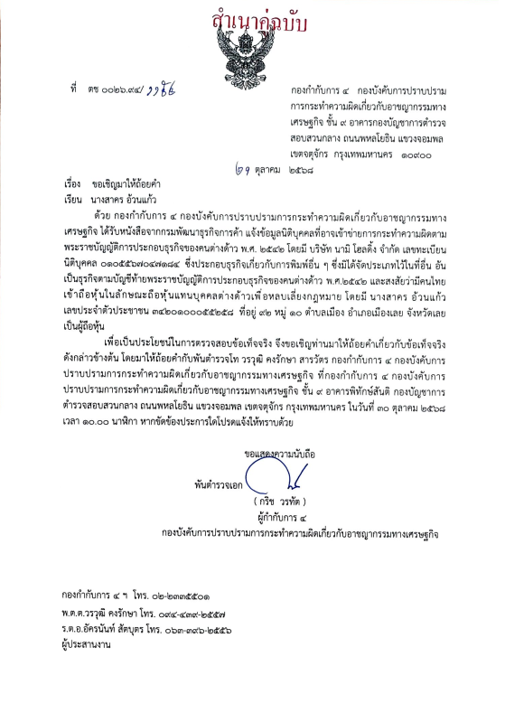

คำอธิบาย ได้ส่งหนังสือเชิญนางสาวปิยนุช อ้วนแก้ว มาให้ถ้อยคำทางไปรษณีย์ลงทะเบียนตอบรับแล้ว แต่หนังสือดังกล่าวถูกตีกลับ โดยปรากฏเหตุจากไปรษณีย์ว่าไม่มีผู้รับตามที่อยู่ดังกล่าว

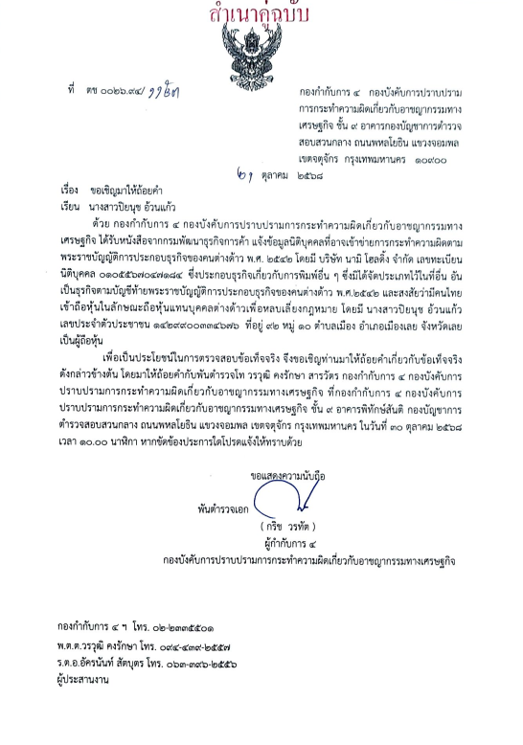
คำอธิบาย ได้ส่งหนังสือเชิญนางสาวสาคร อ้วนแก้ว มาให้ถ้อยคำทางไปรษณีย์ลงทะเบียนตอบรับแล้ว
แต่หนังสือดังกล่าวถูกตีกลับ โดยปรากฏเหตุจากไปรษณีย์ว่าไม่มีผู้รับตามที่อยู่ดังกล่าว

2.9 ตรวจสอบข้อมูลบัญชีเงินฝากออมทรัพย์ ธนาคารกสิกรไทย หมายเลขบัญชี 158-1-58301-6 ชื่อบัญชี น.ส.ปิยนุช อ้วนแก้ว สาขาเดอะไนน์ เซ็นเตอร์ พระราม 9 ซึ่งเป็นบัญชีที่ น.ส.ปิยนุช อ้วนแก้ว นำมาแสดงต่อกรมพัฒนาธุรกิจการค้า
จากการตรวจสอบรายการเดินบัญชี พบว่า เมื่อวันที่ 24 กุมภาพันธ์ 2567 เวลา 16.05.19 น. มีรายการฝากเงินสดเข้าบัญชีดังกล่าว จำนวน 20,000,000 บาท ที่สาขาแม็กซ์แวลู พัฒนาการ ต่อมาเมื่อวันที่ 28 กุมภาพันธ์ 2567 มีรายการรับโอนเงินจากบัญชีเลขที่ 0168448503 ชื่อ MR. DENG HAO ธนาคารกสิกรไทย จำนวน 4,000,000 บาท รวมเงินรับเข้าจำนวน 24,000,000 บาท
ต่อมาเมื่อวันที่ 1 พฤษภาคม 2567 พบรายการโอนเงินออกจากบัญชีดังกล่าว จำนวน 24,002,869.61 บาท ไปยังบัญชีธนาคารกสิกรไทย เลขที่ 0521095482 ชื่อบัญชี บริษัท สิริ ทีเค ทรี จำกัด ซึ่งเป็นบริษัทพัฒนาอสังหาริมทรัพย์ในเครือการร่วมทุนของบริษัท แสนสิริ จำกัด (มหาชน)
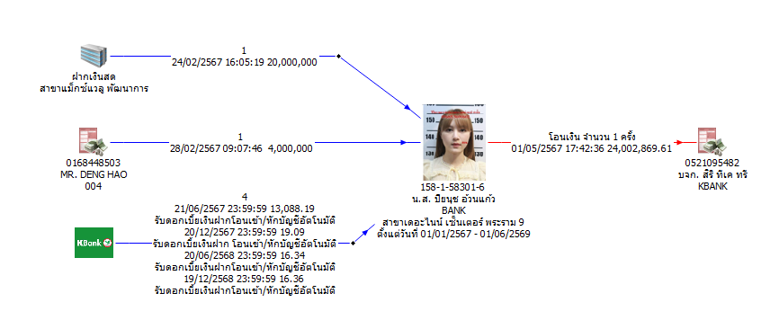
จากพฤติการณ์ดังกล่าว พบว่าเงินจำนวน 24 ล้านบาท ที่รับเข้าบัญชีของ น.ส.ปิยนุช อ้วนแก้ว ถูกโอนออกไปยังบริษัทพัฒนาอสังหาริมทรัพย์เกือบทั้งจำนวนภายในระยะเวลาไม่นาน โดยยอดเงินที่โอนออกมีมูลค่าใกล้เคียงกับยอดเงินที่รับเข้าทั้งหมด จึงมีเหตุอันควรเชื่อได้ว่าเงินดังกล่าวอาจเกี่ยวข้องกับการชำระค่าซื้ออสังหาริมทรัพย์ หรือค่าใช้จ่ายที่เกี่ยวเนื่องกับการได้มาซึ่งอสังหาริมทรัพย์ดังกล่าว อย่างไรก็ตาม ยังจำเป็นต้องตรวจสอบเอกสารสัญญาจะซื้อจะขาย สัญญาซื้อขาย ใบเสร็จรับเงิน และเอกสารการโอนกรรมสิทธิ์เพิ่มเติม เพื่อยืนยันวัตถุประสงค์ที่แท้จริงของธุรกรรมดังกล่าวต่อไป

คำอธิบาย แผนผังเส้นทางการเส้น น.ส.ปิยนุช อ้วนแก้วธนาคารกสิกรไทย หมายเลขบัญชี 1581583016 ชื่อบัญชี น.ส.ปิยนุช อ้วนแก้ว ที่ใช้ยื่นแสดงการจดทะเบียน ต่อกรมพัฒนาธุรกิจการค้า

2.10 จากการตรวจสอบบัญชีสื่อสังคมออนไลน์ (Facebook) ของ นางสาวปิยนุช อ้วนแก้ว ชื่อบัญชี https://www.facebook.com/piyanuch.ouankaew.16 ซึ่งเปิดเผยต่อสาธารณะ พบว่ามีการเผยแพร่ภาพถ่ายส่วนบุคคลเป็นจำนวนมาก โดยส่วนใหญ่เป็นภาพการเดินทางท่องเที่ยว การรับประทานอาหารในร้านอาหารและคาเฟ่ การเข้าพักในสถานที่พักและโรงแรม รวมถึงภาพถ่ายในสถานที่ที่มีลักษณะเป็นแหล่งท่องเที่ยวและสถานที่พักผ่อนต่าง ๆ นอกจากนี้ยังพบการเผยแพร่ภาพถ่ายบุคคลในลักษณะการใช้ชีวิตประจำวัน ซึ่งโดยภาพรวมสะท้อนให้เห็นถึงการดำรงชีวิตในลักษณะที่มีความสะดวกสบายและมีการเดินทางท่องเที่ยวอยู่เป็นระยะ

อย่างไรก็ตาม จากการตรวจสอบข้อมูลทะเบียนราษฎรตามที่อยู่ที่ นางสาวปิยนุช อ้วนแก้ว บ้านเลขที่ 92 หมู่ 10 ตำบลเมือง อำเภอเมืองเลย จังหวัดเลย และจากการตรวจสอบภาพถ่ายสถานที่ดังกล่าวผ่านแหล่งข้อมูลสาธารณะ พบว่ามีลักษณะเป็นอาคารพักอาศัยในต่างจังหวัด สภาพแวดล้อมโดยรอบแตกต่างจากภาพลักษณะการดำรงชีวิตที่ปรากฏในสื่อสังคมออนไลน์ของบุคคลดังกล่าว
ทั้งนี้ ข้อเท็จจริงดังกล่าวเป็นเพียงข้อมูลประกอบการสืบสวนเบื้องต้น ซึ่งอาจแสดงให้เห็นถึงความแตกต่างระหว่างสภาพความเป็นอยู่ตามข้อมูลทะเบียนราษฎรกับภาพลักษณะการดำรงชีวิตที่เผยแพร่ผ่านสื่อสังคมออนไลน์ จึงเป็นประเด็นที่ควรตรวจสอบเพิ่มเติมถึงแหล่งที่มาของรายได้ ฐานะทางการเงิน ความสามารถในการถือหุ้น และความเกี่ยวข้องกับการลงทุนในนิติบุคคลต่าง ๆ ว่าเป็นไปตามข้อเท็จจริงหรือไม่

ข้อสังเกตเชิงสืบสวน
เมื่อพิจารณาประกอบกับข้อมูลการถือหุ้นของ นางสาวปิยนุช อ้วนแก้ว ในบริษัทหลายแห่งที่มีคนต่างด้าวร่วมถือหุ้น รวมถึงการดำรงตำแหน่งกรรมการในนิติบุคคลหลายราย อาจเป็นเหตุให้ต้องตรวจสอบเพิ่มเติมถึงแหล่งที่มาของเงินลงทุน ความสามารถทางเศรษฐกิจ และบทบาทที่แท้จริงในการบริหารกิจการ เพื่อประกอบการพิจารณาว่ามีการใช้บุคคลสัญชาติไทยเป็นผู้ถือหุ้นแทนคนต่างด้าว (Nominee) หรือไม่
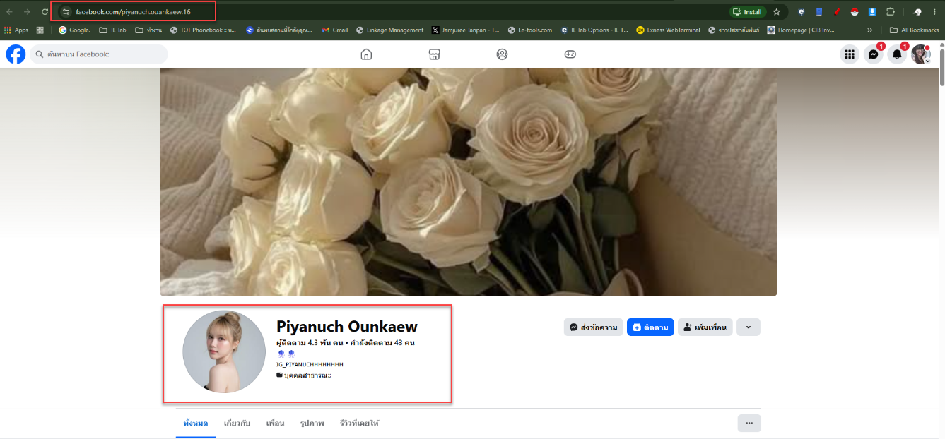

คำอธิบาย ภาพถ่ายเฟสบุ๊ค น.ส.ปิยนุช อ้วนแก้ว
อ้างอิง https://www.facebook.com/piyanuch.ouankaew.16


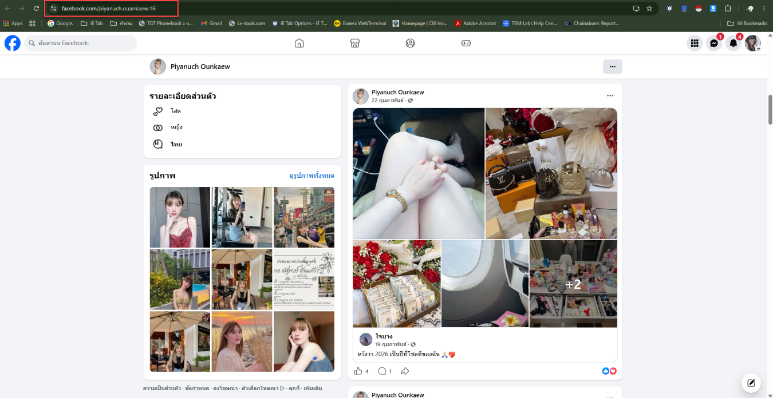

คำอธิบาย ภาพถ่ายเฟสบุ๊ค น.ส.ปิยนุช อ้วนแก้ว
อ้างอิง https://www.facebook.com/piyanuch.ouankaew.16

2.11 จากการสืบสวน ทราบว่า นางสาวสาคร อ้วนแก้ว พักอาศัยอยู่ในบ้านพักอาศัยอยู่ที่บ้านเลขที่ 92 หมู่ 10 ตำบลเมือง อำเภอเมืองเลย จังหวัดเลย โดยไม่ปรากฏลักษณะการประกอบธุรกิจหรือทรัพย์สินที่แสดงถึงการเป็นผู้ประกอบการรายใหญ่ ภายในบริเวณบ้านพบเพียงทรัพย์สินและอุปกรณ์ที่ใช้ในการดำรงชีพตามปกติของครัวเรือน
จากการตรวจสอบข้อมูลนิติบุคคล พบว่า นางสาวสาคร อ้วนแก้ว มีชื่อเป็นผู้ถือหุ้นในบริษัทจำนวน 39 บริษัท มูลค่าหุ้นรวมประมาณ 323 ล้านบาท ขณะที่ นางสาวปิยนุช อ้วนแก้ว มีชื่อเป็นกรรมการ 26 บริษัท และถือหุ้น 38 บริษัท มูลค่าหุ้นรวมประมาณ 372 ล้านบาท
อย่างไรก็ตาม จากการสืบสวนและข้อมูลจากแหล่งข่าว ทราบนางสาวสาคร อ้วนแก้ว ประกอบอาชีพเกษตรกรรม โดยมีรายได้หลักจากการกรีดยางพารา ซึ่งเมื่อเปรียบเทียบกับจำนวนบริษัทที่ถือหุ้นและมูลค่าหุ้นรวมหลายร้อยล้านบาทแล้ว พบว่าไม่สอดคล้องกับฐานะทางเศรษฐกิจและความสามารถในการลงทุนโดยทั่วไป
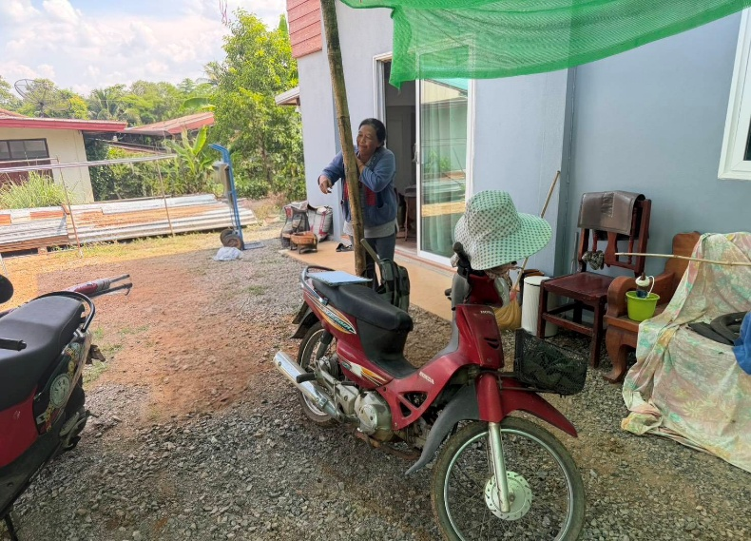

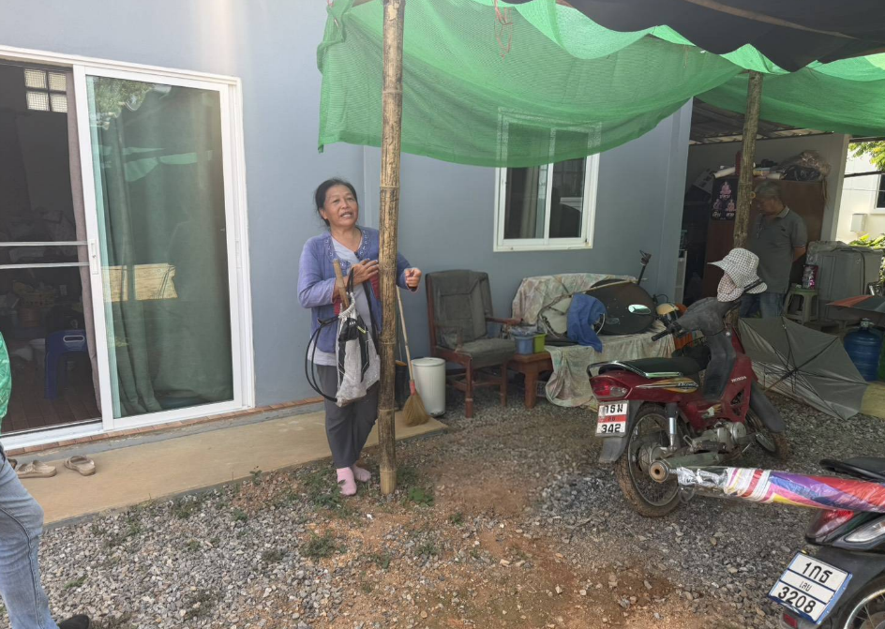

คำอธิบาย นางสาวสาคร อ้วนแก้ว พักอาศัยอยู่ในบ้านพักอาศัยอยู่ที่บ้านเลขที่ 92 หมู่ 10 ตำบลเมือง อำเภอเมืองเลย จังหวัดเลย
-27-

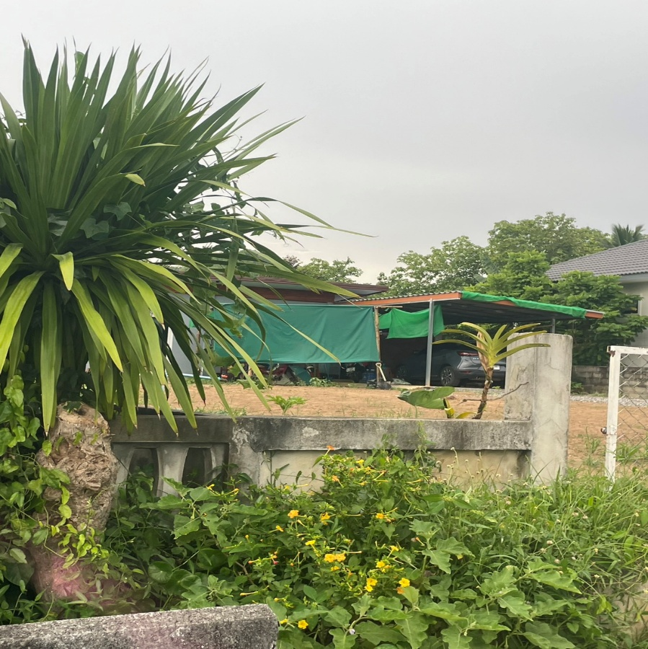

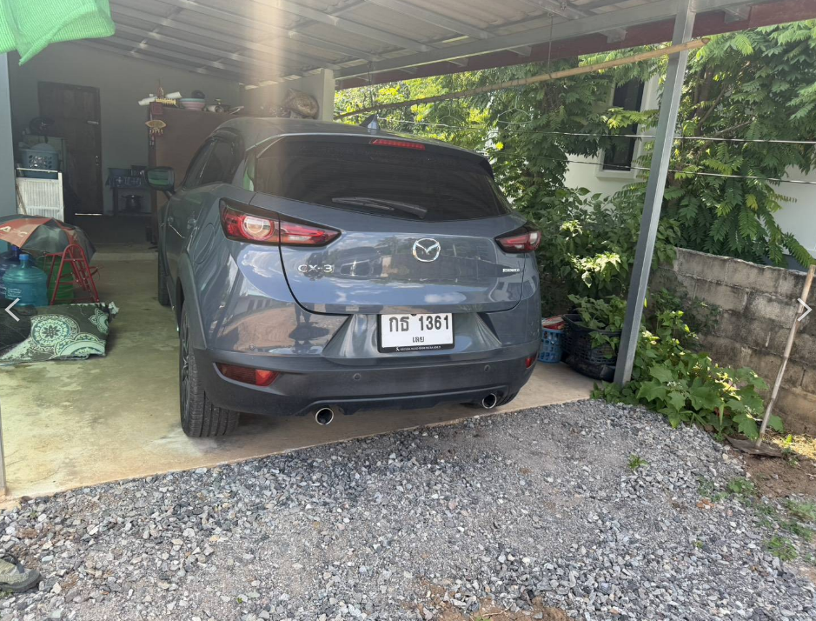

คำอธิบาย บ้านพักและยานพาหนะ นางสาวสาคร อ้วนแก้ว พักอาศัยอยู่ในบ้านพักอาศัยอยู่ที่บ้านเลขที่ 92 หมู่ 10 ตำบลเมือง อำเภอเมืองเลย จังหวัดเลย

2.12 จากการลงพื้นที่ตรวจสอบสถานที่ตั้งของ บริษัท นาราวี โฮลดิ้ง จำกัด เลขทะเบียนนิติบุคคล 0105565180600 ที่ตั้ง 69/18 ซอยกรุงเทพกรีฑา 15 (ประชาร่วมใจ) แขวงหัวหมาก เขตบางกะปิ กรุงเทพมหานคร พบว่าสถานที่ดังกล่าวตั้งอยู่ภายในหมู่บ้านนนาราสิริ กรุงเทพกรีฑาลักษณะเป็นบ้านพักอาศัยเดี่ยวสองชั้น ปลูกสร้างภายในโครงการหมู่บ้านจัดสรร สภาพบ้านอยู่ในสภาพดี มีรั้วและประตูเหล็กกั้นโดยรอบ บริเวณบ้านและพื้นที่โดยรอบได้รับการดูแลรักษาเป็นอย่างดี
จากการตรวจสอบภายนอก ไม่ปรากฏป้ายชื่อบริษัท ป้ายสำนักงาน ป้ายแสดงสถานประกอบการ หรือสัญลักษณ์อื่นใดที่บ่งบอกว่าเป็นสถานที่ประกอบธุรกิจหรือเป็นสำนักงานของนิติบุคคลดังกล่าว
ขณะเข้าตรวจสอบ พบรองเท้าจำนวนหลายคู่บริเวณหน้าประตูทางเข้าบ้าน และพบรถยนต์พบรถยนต์ TOYOTA ALPHARD สีขาว ทะเบียนป้ายเเดง 1 คัน อันแสดงให้เห็นว่ามีการใช้ประโยชน์และมีผู้พักอาศัยอยู่ภายในบ้านในช่วงเวลาที่ทำการตรวจสอบ
นอกจากนี้ เจ้าหน้าที่ได้ตรวจสอบข้อมูลทางทะเบียนราษฎรของสถานที่ดังกล่าว โดยใช้รหัสประจำบ้านเลขที่ 10062512773 ผลการตรวจสอบไม่ปรากฏรายชื่อบุคคลผู้มีชื่ออยู่ในทะเบียนบ้าน ณ บ้านเลขที่ดังกล่าวแต่อย่างใด
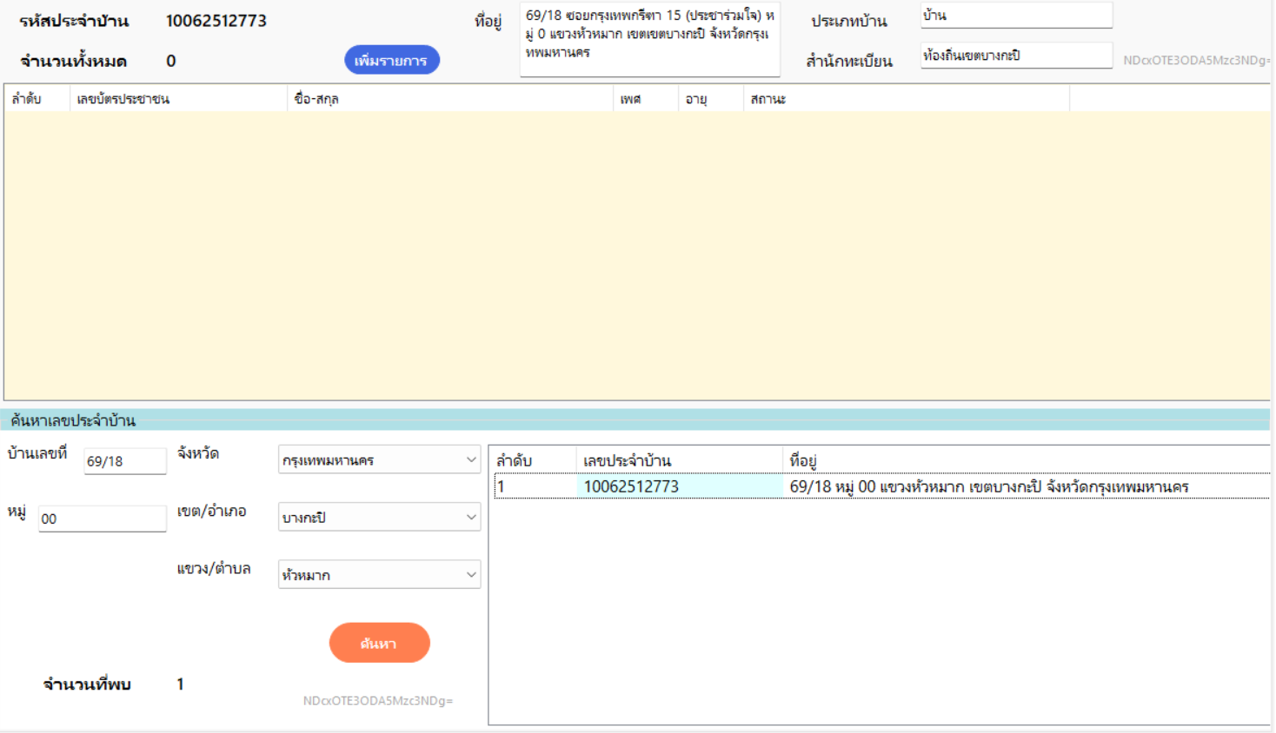
ทั้งนี้ จากการสังเกตและตรวจสอบสภาพแวดล้อมโดยรอบในขณะเข้าตรวจสอบ พบว่าสถานที่ดังกล่าวมีลักษณะเป็นที่พักอาศัยส่วนบุคคลมากกว่าสถานประกอบกิจการทางธุรกิจ ไม่ปรากฏพนักงาน เครื่องใช้สำนักงาน อุปกรณ์สำนักงาน หรือกิจกรรมใดที่แสดงให้เห็นถึงการดำเนินธุรกิจของบริษัทจากภายนอก อย่างไรก็ตาม พบว่ามีบุคคลใช้ประโยชน์ในสถานที่ดังกล่าวในลักษณะเป็นที่พักอาศัย จึงเป็นประเด็นที่ควรตรวจสอบเพิ่มเติมว่าบุคคลดังกล่าวมีความเกี่ยวข้องกับบริษัท กรรมการ ผู้ถือหุ้น หรือผู้มีอำนาจควบคุมกิจการที่แท้จริงหรือไม่ รายละเอียดปรากฏตามภาพถ่ายประกอบการตรวจสอบสถานที่ ซึ่งแนบมาพร้อมรายงานฉบับนี้

คำอธิบาย ภาพถ่ายทะเบียนราษฎร รหัสประจำบ้าน 10062512765 เลขที่ 69/18 ซอยกรุงเทพกรีฑา 15 (ประชาร่วมใจ) หมู่ 0 แขวงหัวหมาก เขตเขตบางกะปิ จังหวัดกรุงเทพมหานคร

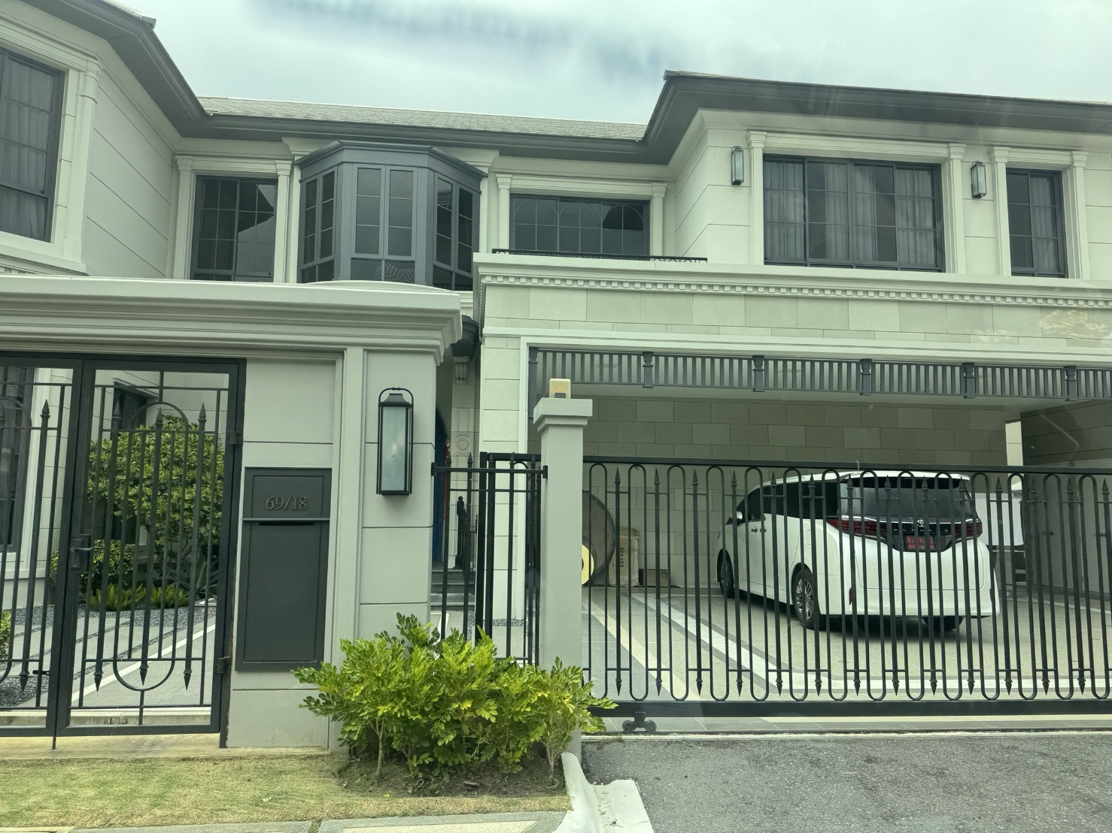
คำอธิบาย ภาพถ่าย บ้านเลขที่ 69/18 ซอยกรุงเทพกรีฑา 15 (ประชาร่วมใจ)
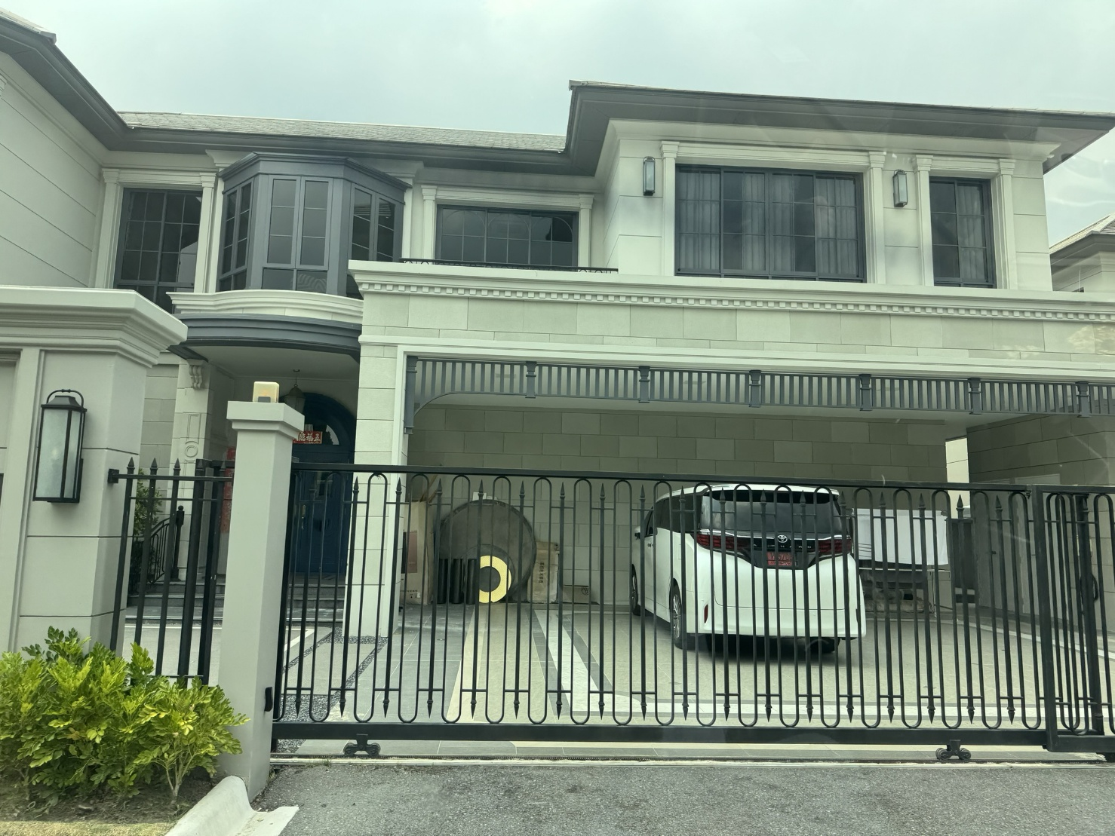
หมู่ 0 แขวงหัวหมาก เขตเขตบางกะปิ กรุงเทพมหานคร

คำอธิบาย ภาพถ่าย บ้านเลขที่ 69/18 ซอยกรุงเทพกรีฑา 15 (ประชาร่วมใจ)
หมู่ 0 แขวงหัวหมาก เขตเขตบางกะปิ กรุงเทพมหานคร
ทะเบียนรถ
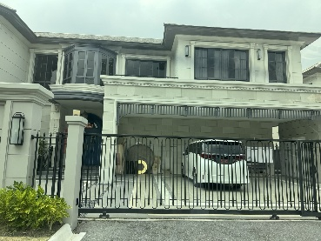
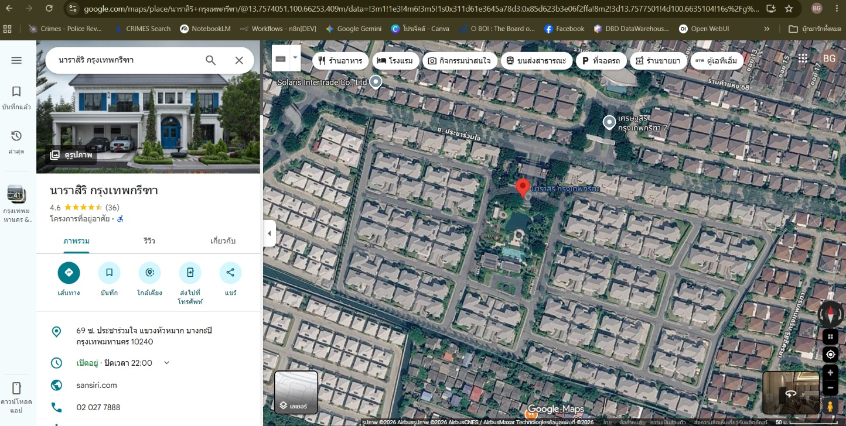
คำอธิบาย ภาพถ่าย แผนที่บ้านเลขที่ 69/18 ซอยกรุงเทพกรีฑา 15 (ประชาร่วมใจ)
หมู่ 0 แขวงหัวหมาก เขตเขตบางกะปิ กรุงเทพมหานคร

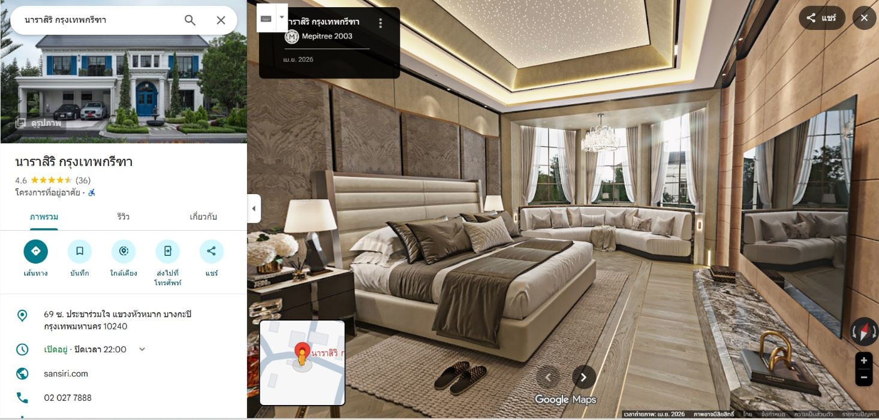
คำอธิบาย ภาพถ่าย แผนที่บ้านเลขที่ 69/18 ซอยกรุงเทพกรีฑา 15 (ประชาร่วมใจ)
หมู่ 0 แขวงหัวหมาก เขตเขตบางกะปิ กรุงเทพมหานคร

2.13 จากการตรวจสอบเส้นทางการเงินของ นางสาวปิยนุช อ้วนแก้ว บัญชีเงินฝากธนาคาร กสิกรไทย เลขที่ 158-1-58301-6 พบว่าได้รับโอนเงินจากนาย HAO DENG สัญชาติจีน หมายเลขหนังสือเดินทาง EJ5998123 โดยเมื่อวันที่ 28 กุมภาพันธ์ 2567 มีรายการรับโอนเงินจากบัญชีเลขที่ 016-8-44850-3 ชื่อบัญชี MR. DENG HAO ธนาคารกสิกรไทย จำนวน 4,000,000 บาท และจากการตรวจสอบพบว่ามีเงินรับเข้าจากบุคคลดังกล่าวรวมทั้งสิ้น 24,000,000 บาท
ต่อมาเมื่อวันที่ 1 พฤษภาคม 2567 พบรายการโอนเงินออกจากบัญชีดังกล่าว จำนวน 24,002,869.61 บาท ไปยังบัญชีธนาคารกสิกรไทย เลขที่ 052-1-09548-2 ชื่อบัญชี บริษัท สิริ ทีเค ทรี จำกัด ซึ่งเป็นบริษัทพัฒนาอสังหาริมทรัพย์ในโครงการร่วมทุนของบริษัท แสนสิริ จำกัด (มหาชน)

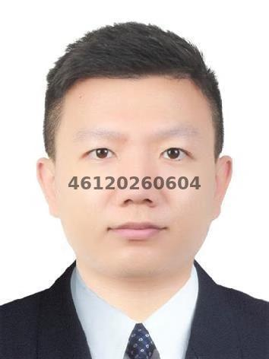
ข้อมูลผู้จดทะเบียน เบอร์ 0905266666
หมายเลข: 0905266666
🧑 ชื่อ-สกุล: HAO DENG
📦 บริการ: TrueMoveH
💳 ประเภท: รายเดือน
✅ สถานะ: ACTIVE
💵 ยอดคงเหลือ: 0
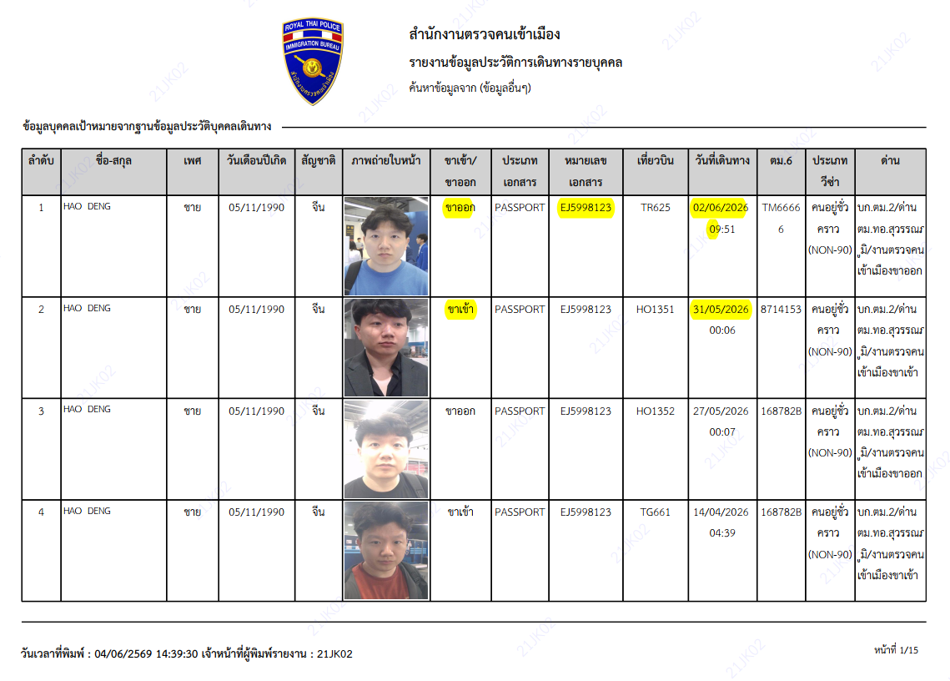
📆 วันที่ลงทะเบียน: 10/10/2565

คำอธิบาย ภาพถ่าย นาย HAO DENG สัญชาติจีน หมายเลขหนังสือเดินทาง EJ5998123 รายละเอียดข้อมูลเดินทางเขา-ออกประเทศไทย

- ข้อพิจารณา
บริษัท นาราวี โฮลดิ้ง จำกัด เลขทะเบียนนิติบุคคล 0105566107221 พบข้อเท็จจริงและพฤติการณ์อันควรสงสัยหลายประการ กล่าวคือ การจัดตั้งบริษัทและการดำเนินการทางทะเบียนนิติบุคคลปรากฏว่าได้ดำเนินการผ่านผู้รับจ้างจัดทำบัญชีและรับจดทะเบียนบริษัท โดยผู้ถือหุ้นชาวไทยมิได้ปรากฏบทบาทในการดำเนินการจัดตั้งบริษัทอย่างชัดเจน ประกอบกับข้อมูลการจองชื่อนิติบุคคลและข้อมูลติดต่อที่ใช้ในการดำเนินการทางทะเบียนมีความเชื่อมโยงกับบุคคลสัญชาติจีนและนิติบุคคลอื่นในเครือข่ายเดียวกัน
นอกจากนี้ จากการตรวจสอบเส้นทางการเงินพบว่า นางสาวปิยนุช อ้วนแก้ว ซึ่งเป็นผู้ถือหุ้นของบริษัท ได้รับโอนเงินจำนวน 4,000,000 บาท จากบัญชีของ MR. DENG HAO สัญชาติจีน ทั้งที่นางสาวปิยนุช อ้วนแก้ว และนางสาคร อ้วนแก้ว ถือหุ้นรวมกันจำนวน 420,000 หุ้น คิดเป็นร้อยละ 70 ของทุนจดทะเบียน และยังไม่ปรากฏพยานหลักฐานที่ชี้ชัดถึงแหล่งที่มาของเงินลงทุนที่ใช้ในการถือหุ้นดังกล่าว จึงมีเหตุอันควรสงสัยว่าเงินทุนที่ใช้ในการถือหุ้นอาจมิได้มาจากผู้ถือหุ้นชาวไทยโดยแท้จริง
อีกทั้งจากการตรวจสอบงบการเงินของบริษัทพบว่า ตั้งแต่ปี 2565 ถึงปี 2567 บริษัทมีรายได้จากการดำเนินธุรกิจ โดยรายได้รวมเท่ากับ 0 บาท และ 18,400.00 บาท ตามลำดับปีและมีผลขาดทุนสะสมอย่างต่อเนื่อง แม้ว่าจะมีการถือครองทรัพย์สินมูลค่าสูงและประกอบธุรกิจเกี่ยวกับอสังหาริมทรัพย์ อันเป็นลักษณะที่ไม่สอดคล้องกับการประกอบธุรกิจเพื่อแสวงหากำไรตามปกติ และเป็นข้อเท็จจริงที่สมควรตรวจสอบถึงวัตถุประสงค์ที่แท้จริงในการจัดตั้งและดำเนินกิจการของบริษัท
ตรวจสอบจากข้อมูลการจัดตั้งบริษัทรวมถึงข้อมูลบัญชีของบริษัทพบว่า ผู้รับมอบอำนาจในการขอจดจัดตั้งบริษัท, ผู้ทำบัญชี และพยานในการขอจดจัดตั้งทะเบียน พบข้อพิรุธในลักษณะการควบคุมและดำเนินงานโดยกลุ่มบุคคลเดียวกัน กล่าวคือบุคคลดังกล่าวข้างต้น ล้วนเป็นบุคลากรจากบริษัท ทีเอ ลอว์ เฟิร์ม จำกัด ซึ่งผิดวิสัยและขัดต่อแนวทางการดำเนินธุรกิจโดยทั่วไปของบริษัทที่มีความเป็นอิสระ
นอกจากนี้ จากการตรวจสอบสถานที่ตั้งสำนักงานแห่งใหญ่ของบริษัท ณ บ้านเลขที่ 69/18 ซอยกรุงเทพกรีฑา 15 (ประชาร่วมใจ) แขวงหัวหมาก เขตบางกะปิ กรุงเทพมหานคร พบว่าสถานที่ดังกล่าวมีลักษณะเป็นบ้านพักอาศัย และยานพาหนะที่ครอบครองด้วยชาวต่างชาติบุคคลอื่น ปรากฏข้อเท็จจริงว่ามีบุคคลอื่นซึ่งไม่เกี่ยวข้องกับกรรมการ ผู้ถือหุ้น หรือผู้มีอำนาจของบริษัทพักอาศัยและใช้ประโยชน์ในสถานที่ดังกล่าว จึงมีเหตุอันควรสงสัยว่าสถานที่ดังกล่าวอาจมิได้ถูกใช้เป็นสำนักงานหรือสถานที่ดำเนินกิจการของบริษัทตามที่แจ้งไว้ต่อกรมพัฒนาธุรกิจการค้า
เมื่อพิจารณาพยานหลักฐานทั้งหมดประกอบกันแล้ว พบความเชื่อมโยงระหว่างนาย HAO DENG สัญชาติจีน กับแหล่งที่มาของเงินทุน ข้อมูลการจดทะเบียนนิติบุคคล ผู้ถือหุ้นชาวไทย และสถานที่ที่เกี่ยวข้องกับการดำเนินกิจการของบริษัทอย่างมีนัยสำคัญ จึงมีเหตุอันควรเชื่อได้ว่านาย HAO DENG อาจเป็นผู้จัดหาเงินทุน ผู้มีอำนาจควบคุมกิจการ หรือผู้ได้รับประโยชน์ที่แท้จริงจากบริษัท นาราวี โฮลดิ้ง จำกัด โดยมีบุคคลสัญชาติไทยเข้าถือหุ้นแทน หรือให้ความช่วยเหลือสนับสนุนให้คนต่างด้าวสามารถประกอบธุรกิจได้โดยหลีกเลี่ยงข้อจำกัดตามกฎหมาย อันอาจเข้าลักษณะความผิดตามมาตรา 36 แห่งพระราชบัญญัติการประกอบธุรกิจของคนต่างด้าว พ.ศ. 2542 ตามบัญชี ทายพระราชบัญญัติการประกอบธุรกิจของคนตางดาว พ.ศ. ๒๕๔๒ บัญชี 1 ธุรกิจที่ไม่อนุญาตให้คนต่างด้าวประกอบกิจการ (9) การค้าที่ดิน และท้ายบัญชี 3 สมควรดำเนินการรวบรวมพยานหลักฐานเพิ่มเติมเพื่อพิสูจน์ข้อเท็จจริงและดำเนินการตามกฎหมายต่อไป

- ข้อเสนอ
4.1 ทั้งนี้เพื่อการรวบรวมพยานหลักฐาน เห็นควรดำเนินการขอหมายค้นและเข้าตรวจค้นสถานประกอบการของบริษัท นาราวี โฮลดิ้ง จำกัด เลขทะเบียนนิติบุคคล 0105566107221 บ้านเลขที่ 69/18 ซอยกรุงเทพกรีฑา 15 (ประชาร่วมใจ) แขวงหัวหมาก เขตบางกะปิ กรุงเทพมหานคร
4.2 เพื่อรวบรวมพยานหลักฐานเอกสาร ได้แก่ เอกสารการจัดตั้งและโครงสร้างบริษัท เช่น หนังสือรับรองนิติบุคคล บอจ.5 รายงานประชุม และเอกสารสารการซื้อขาย หรือเช่าอสังหาริมทรัพย์ เอกสารด้านการเงิน บัญชี และเอกสารอื่นๆ ที่เกี่ยวข้อง

จึงเรียนมาเพื่อโปรดพิจารณา

พ.ต.ท.
( สุทธิพงษ์ มอญรัต )
สว.กก.4 บก.ปอศ.

เรียน ผกก.๔ บก.ปอศ.
.............................................................................................................................................................
..............................................................................................................................................................
...............................................................................................................................................................
..............................................................................................................................................................

พ.ต.ท.
(สมชาย ศรพล)
รอง ผกก.๔ บก.ปอศ.
มิ.ย.. 2569

.............................................................................................................................................................
..............................................................................................................................................................
...............................................................................................................................................................
..............................................................................................................................................................

พ.ต.อ.
(จำนาญ จันทร์เทศ)
ผกก.๔ บก.ปอศ.
มิ.ย. 2569

